11/21/2014

Matlab & LEGO NXT

Anvendt matematikk & fysikk

Prosjekt i ING100 Ingeniørfaglig innføringsemne høsten 2014



|  |  |  |
| --- | --- | --- |
| Gruppenummer: | **1401** | |
| Medlemmer: | **Helge Johannessen Bjorland**  **Espen Ro Eliassen** | **228290**  **795934** |
| **Daniel Lovik** |  |
| **Anders Svalestad** |  |
|  |  |

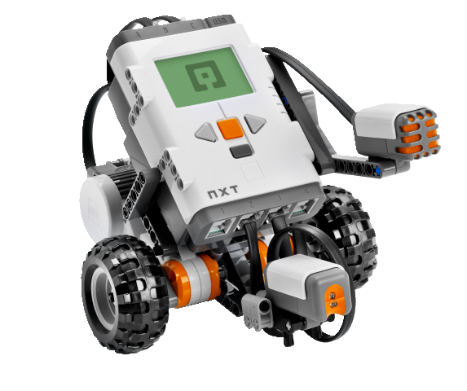

Innhold

2 Sammendrag 4

3 Prosjektgjennomføringen 6

3.1 Mål 6

3.2 Arbeidsform 6

3.3 Metodikk 6

3.3.1 Utstyr 6

3.3.2 Programmering 7

4 Hoved Program - Main 7

4.1 Numerisk Integrasjon 7

4.2 Numerisk Derivasjon 9

4.3 Filtrering 11

4.4 Manuell kjøring 12

4.5 Automatisk kjøring 13

4.6 Tillegg i obligatorisk del 13

4.7 Konklusjon 15

5 Kreative program 16

5.1 Grafisk Brukergrensesnitt (GUI) 16

5.2 Spill 16

5.2.1 Cannon Game 16

5.2.2 Reaction 3

5.3 Musikk 4

5.3.1 Piano 4

5.3.2 Gray Music 4

5.3.3 Joy Music 3

5.4 Robofun 4

5.4.1 Lyd Sensor Clap 4

5.4.2 Ultra Hand Follow 4

5.4.3 Ultra Wall 4

5.5 Matematiske funksjoner og plotting 5

5.5.1 Plot Timer 5

5.5.2 Math Show 6

5.5.3 Num Joy 8

6 Konklusjon 10

6.1 Manuell Kjøring 10

6.2 Automatisk Kjøring 10

6.3 Tillegg til obligatorisk del 10

6.4 Grafisk Brukergrensesnitt (GUI) 10

6.5 Cannon Game 10

6.6 Reaction 10

6.7 Piano 10

6.8 Gray Music 10

6.9 Joy Music 11

6.10 Lyd Sensor Clap 11

6.11 Ultra Hand Follow 11

6.12 Ultra Wall 11

6.13 Plot Timer 11

6.14 Math Show 11

6.15 NumJoy 11

7 Referanser 12

8 Appendix A - Illustrasjoner 13

8.1 Obligatorisk del 13

8.2 Cannon Game 1

8.3 mathShow 3

8.4 NumJoy 5

9 Appendiks B – Matlab Program kode 6

9.1 Manuell Kjøring 6

9.2 Automatisk Kjøring 9

9.3 Grafisk Brukergrensesnitt (GUI) 12

9.4 Cannon Game 13

9.5 Reaction 13

9.6 Piano 13

9.7 Gray Music 13

9.8 Joy Music 15

9.9 Lyd Sensor Clap 16

9.10 Ultra Hand Follow 16

9.11 Ultra Wall 16

9.12 Plot Timer 16

9.13 Math Show 16

9.14 NumJoy 16

10 Appendiks B – Matlab funksjons kode 17

10.1 Autofunc 17

10.2 Deg2Dist 17

10.3 Dist2Deg 17

10.4 derivFunk 17

10.5 filtJoy 17

10.6 filtLys 18

10.7 initNXT 18

10.8 intFunk 18

10.9 Lfilter 18

10.10 LtoHZ 18

10.11 motorPaadrag 18

10.12 retFunk 19

# Sammendrag

Skriv slik at leseren får lyst til å lese mer om programmene i selve rapporten.

1. Manuell Kjøring
2. Automatisk Kjøring
3. Tillegg til obligatorisk del
4. Cannon Game
5. Reaction
6. Piano
7. Gray Music
8. Joy Music
9. Lyd Sensor Clap
10. Ultra Hand Follow
11. Ultra Wall
12. Plot Timer
13. Math Show
14. NumJoy

# Prosjektgjennomføringen

## Mål

Den obligatoriske delen av dette prosjektet gikk ut på å kjøre en Lego NXT robot gjennom en løype. Banen hadde et gradert gråtone felt hvor målet var at roboten skulle holde seg i midten mens en kjørte. Roboten måtte programmeres slik at den kunne angi via lysmåler hvor på banen den var. Programmene skulle skrives i Matlab og roboten skulle styres via joystick.

Videre i prosjektet skulle gruppen lage egne kreative program med lego roboten for å demonstrere programmerings kunnskap i Matlab.

## Arbeidsform

Vi var 4 medlemmer på gruppen som alle studerer deltid ved siden av jobb, og har variert arbeidstid noe som førte til at vi måtte føre en litt annen arbeidsform en andre grupper. Vi gjorde mye av arbeidet individuelt og koordinerte koden i gruppemøter. Vi rullerte roboten i mellom gruppemedlemmer og kommuniserte mye via epost/telefon og delte kode via Github.

Prosjektet startet med å avtale agenda for første gruppemøte og sette opp Github konto for å dele matlab kode med kildehåndtering. Første gruppemøte ble avholdt 16. September (2t). Ansvar ble fordelt og tisplan under ble vedtatt:

* 10. okt - ferdig med obligatorisk del
* 24. okt - Ferdig med skisse av kreativ del
* 7. nov - Ferdig med kreativ del for å ferdigstille rapport frem mot innleveringsfrist
* 21. nov - innleveringsfrist, prosjekt ferdig

Obligatorisk del ble gjennomført av alle gruppemedlemmene i hovedsak individuelt, men også noe i grupper alt etter hva som passet med arbeidssituasjon. Fokus var at alle gruppemedlemmer skulle få en god forståelse av den obligatoriske delen. All kode ble deretter kombinert til en felles fil for gruppen. Ansvar ble fordelt på hver enkelt i gruppen og alle har jobbet minst 15-20 timer i uken med prosjektet.

## Metodikk

### Utstyr

Gruppen ble utstyrt med en Lego Mindstorm robot med to motorer og en rekke sensorer (lys, ultralyd, lyd, etc.). Roboten ble bygget etter instruksjonene i prosjektbeskrivelsen og kun små modifikasjoner ble gjort i enkelte kreative prosjekt.

Matlab ble brukt for å programmere scriptene som ble brukt i prosjektet sammen med toolbox og joystick drivere som fulgte prosjektbeskrivelsen.

Alle gruppemedlemmene benyttet private EDB apparater i prosjektet.

### Programmering

Hovedfokus i prosjektet har vært å få et bra samarbeid rundt programmeringen slik at alle skulle forstå de forskjellige delene av prosjektet. Dette var spesielt viktig i siden alle gruppemedlemmene jobbet med varierende skift.

Vi gikk gjennom obligatorisk del av koden sammen etter at alle hadde løst det individuelt, for å bli enige om hvordan vi skulle kombinere det til ett script. For de kreative oppgavene gikk vi gjennom på gruppemøter hvordan det kunne være lurt å løse problemet. Vi begynte med å forstå oppgaven og gikk deretter videre med å prøve å skissere en løsning med flow diagram. Koding ble deretter håndtert individuelt og løsning diskutert i plenum i etterkant.

For å dele koden benyttet vi Github for å ha kildehåndtering slik at flere kunne jobbe med samme filer samtidig. Vi bestemte oss også for å velge kreative program i noen hovedkategorier å flere små program herunder. Vi laget også et graphical user interface (GUI) for å kunne velge hvilke program man skulle kjøre. Dette var for å gjøre det mer oversiktlig.

# Hoved Program - Main

Programmet Main sin hovedoppgave er å muliggjøre en manuell kjøring rundt en bane ved hjelp av joystick. Roboten har to motorer som er tilegnet de forskjellige aksene på joysticken. Motorene sitt motorpådrag følger joysticken sin bevegelse vekk fra nullpunktet mot et maks fremover punkt på 100 % motorkraft og maks bakover punkt på -100 % motorkraft. Ved bevegelse mot høyre/venstre vil roboten gå rundt i en sirkel med en motorkraft basert på hvor langt mot høyre/venstre joysticken er. Roboten leser av banen med lyssensoren og verdien på gråtonen som lyssensoren kjører over indikerer om den er på vei mot lys eller mørk side. Dette er illustrert under kjøring. For å programmere dette ble det brukt numerisk integrasjon og derivasjon av lysmåling over tid. Dette er forklart i avsnittene under samt hvordan automatisk kjøring ble gjort og andre spesialiteter som ble lagt til i hovedkoden.

## Numerisk Integrasjon

For å finne ut hvor nøyaktig roboten kjørte brukte vi Eulers forovermetode for å integrere det tidsdiskret lysmålesignalet. Dette er numerisk integrasjon som vi måtte bruke siden vi ikke kan finne en eksakt løsning når målesignalet er tidsdiskret (målingene har varierende tidsmellomrom).

Metoden var beskrevet veldig nøye i prosjektbeskrivelsen og vi ble enige om at denne metoden var god nok for dette formålet, så vi prøvde ikke å benytte trapes-metoden selv om denne sannsynligvis ville gitt et mer nøyaktig resultat. Vi har tiden langs x aksen og lysmåling på y aksen. Integrasjonen blir brukt til å finne arealet under funksjonen ved å summere arealet til stolpene man får mellom hvert målepunkt og som har endring i tid som bredde og lysmåling som høyde illustrert i Figur 1 under.

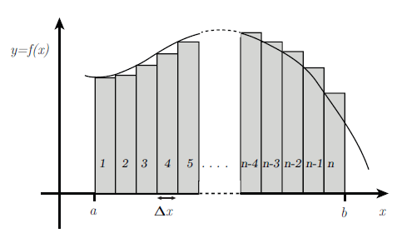

Figur 1- illustrasjon av prinsippet for numerisk integrasjon hentet fra prosjektbeskrivelsen

Funksjonen intFunk for å integrere ble skrevet som følger:

function intOut = intFunk(x,y)

%integrer med hensyn på x vektorene x og y

dt=x(end)-x(end-1);

intOut=y(end-1)*dt;

end

Man ser her at funksjonen intFunk lagrer siste endring i x verdi (tiden) i variabelen dt. Forrige y verdi blir multiplisert med dt for å gi integralet, eller arealet av en stolpe som vist i Figur 1.

Kodeuttrekk fra main koden hvor integreringsfunksjon ble brukt var som følger:

avvikL(end+1)=lysFilt(end)-lysNp;

avvikA(end+1)=intFunk(tid,avvikL)+avvikA(end);

avvikA2(end+1)=abs(intFunk(tid,avvikL))+avvikA2(end);

Her blir altså avvikL regnet ut først i linje 1 og er filtrert lysmåling minus nullpunkt for lysmåling lysNp. Integrasjonen blir altså regnet rundt nullpunktet. avvikA er vektor som inneholder kumulativt areal for stolpene. Her brukes funksjonen intFunk for å integrere og resultatet blir summert med forrige areal. Linje 3 over viser hvordan absolutt areal blir regnet ut for å gi et bedre bilde på totalt avvik. Det er denne verdien som blir brukt i konkurransen.

For å kontrollere at funksjonen ga riktig resultat verifiserte vi med utregning fra figuren som illustrert i Figur 2 under.

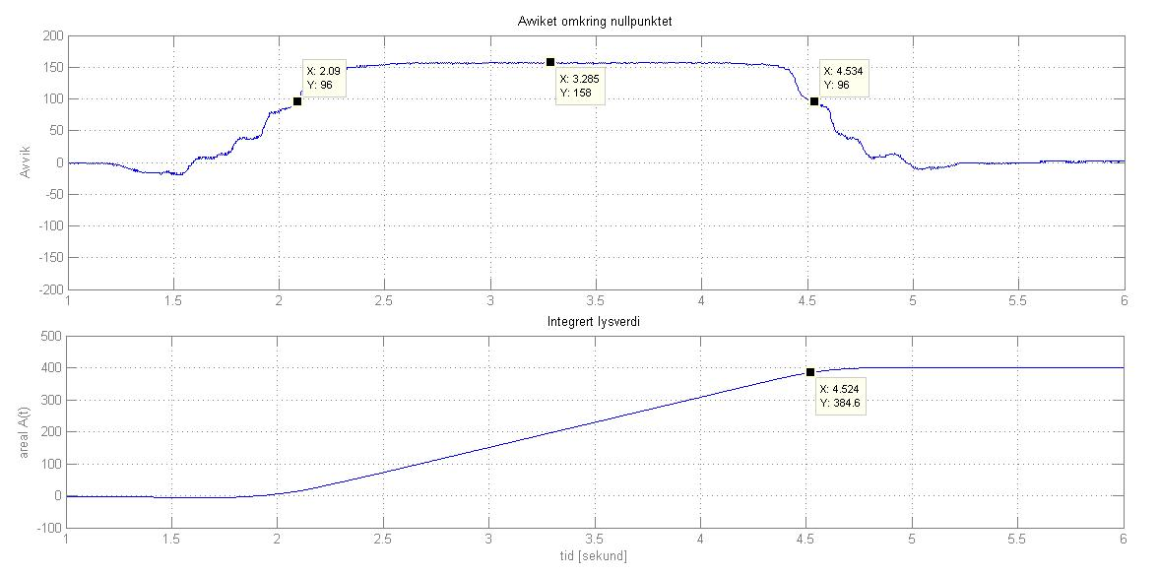

Figur 2 - Verifisering av integrasjonsrutine

Avviket ble beregnet på følgende måte:

Endring i tid x = 4,53 – 2,09 = 2,44

Avvik = 158

A (t) = 2,44 * 158 = 385

Dette stemmer bra med integrert lysverdi som man kan se i Figur 2 er avrundet lik 385. Den komplette figuren som også viser lysmåling fra verifiseringen finnes i Figur 4 i Appendiks.

## Numerisk Derivasjon

For å finne ut hvor raskt målingen endrer seg regner vi ut den deriverte. Dette blir brukt i programmet for å indikere hvilken retning roboten kjører (mot lysere eller mørkere side). Dette kan vi ikke regne ut nøyaktig men brukersekanten for å gi et estimat når delta x ikke er tilnærmet null. Dette er illustrert i Figur 3 under, som viser tangenten som er den nøyaktige utregningen når delta x går mot null.

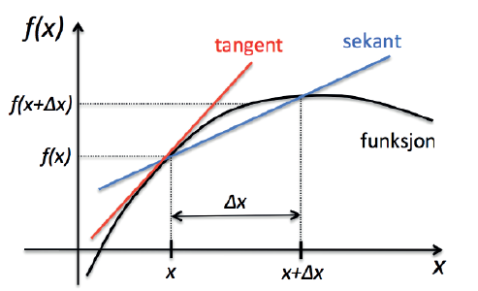

Figur 3 - Illustrasjon av derivasjon hentet fra prosjektbeskrivelsen

Funksjonen derivFunk brukte for å regne ut den deriverte og ble skrevet som følger:

function out = derivFunk(x,y)

%deriverer endring i y delt på endring i x

dy=y(end)-y(end-1);

dx=x(end)-x(end-1);

if dx==0

dx=0.01;

end

out=dy/dx;

end

Denne funksjonen tar ganske enkelt siste verdi i y minus nest siste for å finne endring i y. Den finner så endring i x på samme måte, men sjekker i tillegg om denne endringen er null og justerer i så tilfelle verdien til 0.01 slik at man ikke får problemer med å dele på null. Endring i y blir delt på endring i x for å gi den deriverte ut. Måten dette ble brukt i programmet er hentet ut under hvor avvikL er filtrert lysmåling minus nullpunkt.

* deriv(end+1)=derivFunk(tid,avvikL)

Figur 4 under ble brukt for å verifisere at derivasjonsrutinen fungerte.

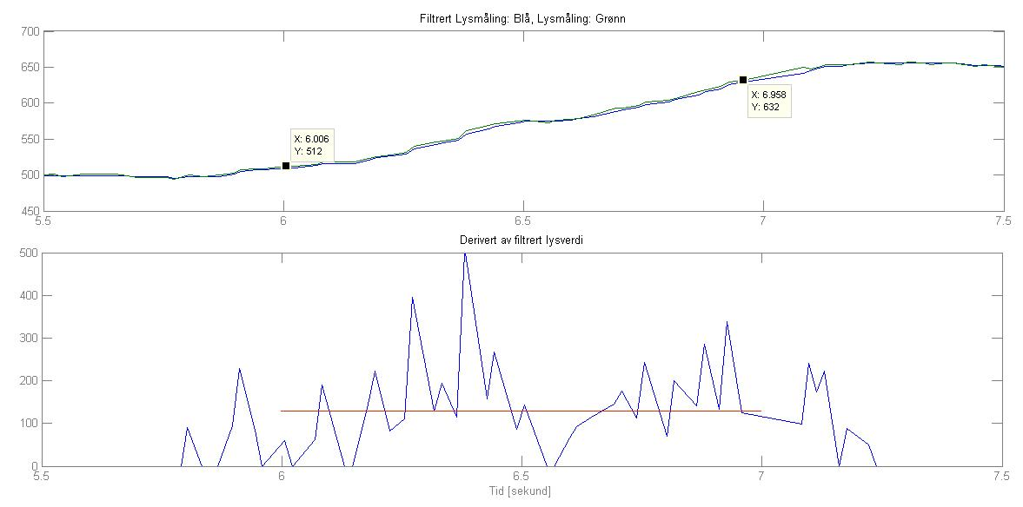

Figur 4 - derivasjons verifisering

Man kan med bakgrunn i dette regne ut sekanten til målingen med datapunktene i grafen vist øverst i Figur 4, hvor beregningen blir som følger:

Endring i lysmåling y = 632 – 512 = 120

Endring i tid (x) = 7 – 6 = 1 sekund

Derivert = 120 / 1 = 120

Man ser dermed at den røde linjen som er tegnet inn på 120 ligger omtrent på gjennomsnittet for de deriverte verdiene og man kan konkludere med at derivasjonsrutinen fungerer til sin hensikt.

## Filtrering

Vi valgte å lage funksjoner av filtreringen vi gjorde og filtrering av lysmåling ble gjort i funksjonen filtLys som vises under.

function out = filtLys(in)

%Filtrerer en input vektor til et tall ut

%

temp = in(end)-in(end-1);

% if change is less than +-2 then take last value

if temp < 2 && temp > -2

out = in(end-1);

% filter joy input

else

out = 0.6*in(end)+0.4*in(end-1);

end

end

I selve programmet så koden ut som under etter at en hadde lest inn lyssignalet.

lys(end+1)=GetLight(SENSOR_3);

lysFilt(end+1)=filtLys([lysFilt(end),lys(end)]);

Fra kode uttrekket ser man at vi valgte å bruke rekursiv filtrering (IIR-filter) for å filtrere lysmålingen da vi følte dette ga best resultat i forhold til å glatte måle verdiene med et FIR-filter. I Figur 5 under ser eksempel fra en av testene vi gjennomførte for å komme frem til passe innstillinger for lysmåle filteret. Den grønne linjen viser ufiltrert lysmåling. Den blå heltrukne linjen viser filtrerings innstillingen vi valgte å bruke som var 60% fra ny måling og 40% fra forrige filtrerte verdi. Den prikkete røde linjen viser hvordan filteret fungerte om man brukte 90% fra ny måling og 10% fra forrige filtrerte måling. Den stripete linjen i cyan viser hvordan filteret fungerte om man brukte 40% fra ny måling og 60% fra forrige filtrerte måling. I figuren ser man hvordan den blå linjen gjenspeiler målesignalet greit men man unngår også de bråe endringene. Dette filteret viste seg også å fungere bra i praksis.

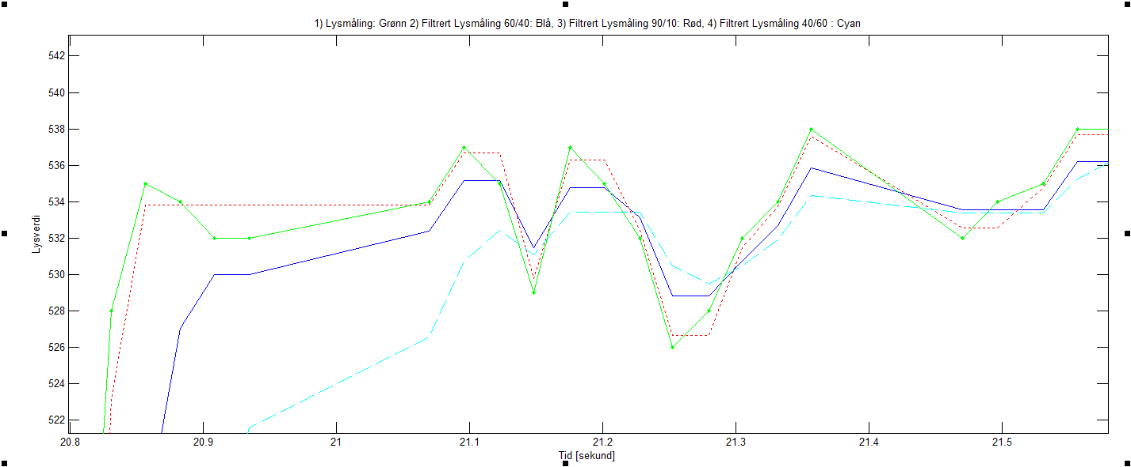

Figur 5 - Test av innstilling på lysmålings filter

Vi testet også hva som skjedde om summen på vektene i filteret ikke summerte seg opp til 1. Forventningen her var at om den var under 1 ville filtrert målesignal hele tiden reflektere et for lavt nivå, og var den over ville det bli for store verdier i den filtrerte målingen. I Figur 6 under ser man hva resultatet blir om man legger inn kun 10% av ny lysmåling og 10% av forrige filtrerte lysmåling. Vi forventet da at filtrert måling bare vil være 20% av ufiltrert måling. Dette bekreftes også i figuren.

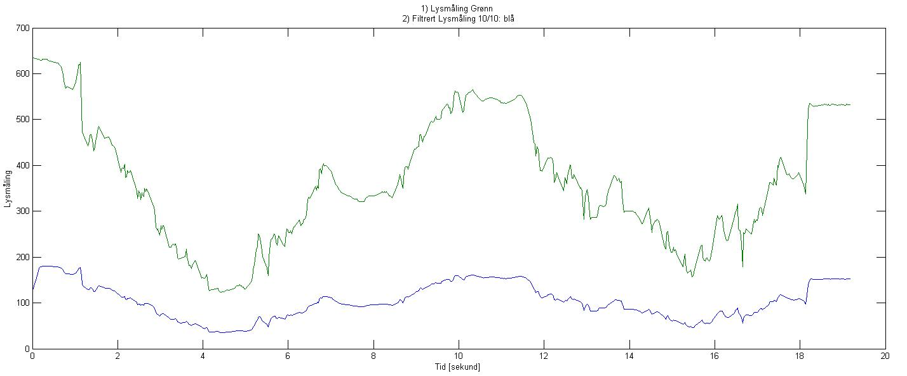

Figur 6 - IIR filter hvor vekting ikke = 1

## Manuell kjøring

Først opprettes kobling mot NXT og Joystick, variabler og figurer initialiseres. Tiden siden oppstart legges inn i siste element i tidsvektoren og en beregner tiden på forrige løkkegjennomkjøring ved å ta tiden i starten av denne løkken å trekker fra tiden i starten av forrige løkke. Denne skal brukes som delta tid (x) i kalkulasjoner.

tid(end+1)=toc;

deltaTid(end+1)=tid(end)-tid(end-1);

Lyset leses inn og filtreres basert på siste lys verdi og siste filtrerte lys verdi, altså ved bruk av rekursiv filtrering.

lys(end+1)=GetLight(SENSOR_3);

lysFilt(end+1)=filtLys([lysFilt(end),lys(end)]);

Avviket for lyset fra nullpunkt regnes ut. Avviket integreres og legges inn i en egen vektor, dette gjøres i en egen funksjon ved bruk av en delta tid og avviket fra nullpunkt som blir en slags f(t). En legger til siste verdi av integralet for å få hele integral summen. Tilsvarende integrasjon gjøres for en egen vektor, men denne bruker absolutt verdien av løkke integralet for dermed å få totalt avvik fra nullpunkt.

avvikL(end+1)=lysFilt(end)-lysNp;

avvikA(end+1)=intFunk(tid,avvikL)+avvikA(end);

avvikA2(end+1)=abs(intFunk(tid,avvikL))+avvikA2(end);

Derivasjonen gjøres så i en egen funksjon ved bruk av en delta tid og delta y som regnes fra endringen i lyset verdi. (sjekker også for å unngå ikke kalkulerbare verdier).

deriv(end+1)=derivFunk(tid,avvikL)

Retningen avgjøres i egen funksjon og legges i egen vektor, det må være en endring fra forrige retning, dersom endringen gir 0 skal retning beholdes lik den foregående. Verdien i konkurransen utregnes fra oppgitt formel og legges til slutten av en egen vektor.

rettning(end+1)=retFunk(deriv(end),rettning(end))

verdi(end+1)=tid(end)*100+avvikA2(end);

Joystickens verdier leses inn i egne vektorer og justeres for initiert nullverdi, noe som er beskrevet i egen seksjon lenger nede i rapporten. Denne verdien kjøres gjennom et filter og oppdateres for ikke å gi for «nappete» kjøring.

En bruker retningen til å sette variabler for visning av dette noe som også er beskrevet i egen seksjon under. Pådraget til hver av motorene regnes ut i egen funksjon basert på joystickens filtrerte inn verdier og pådraget settes.

[paadragB(end+1),paadragC(end+1)] = motorPaadrag(joyFB(end),joyS(end));

Henter data fra hver av motorene for å avgjøre hastighet. Dette gjøres ved å se på gjennomsnitt strekning motorene har beveget seg, beskrevet lenger nede i rapporten. Plott frekvensen avgjør om det skal plottes (ved bruk av handles) eller om en bare skal oppdatere telleren som sjekker mot plott frekvens grensen. Grafikk oppdateres eventuelt og sjekker om koden skal avsluttes eller ny løkke skal kjøres, og prosessen startes eventuelt på nytt på. Når en ikke ønsker å kjøre lengre (løkken avsluttes) stoppes motorene, sensor koblinger stegnes og joystick slettes. Figurer fra kjøring stenges og nye mer detaljerte figurer basert på all data som har blitt tatt vare på tegnes. En løkke for å vente på at bruker skal kunne se på figurer settes før en kjøres til bruker trykker en knapp, da avsluttes programmet.

## Automatisk kjøring

## Tillegg til obligatorisk del i hoved program

I tillegg til det som er nevnt over har vi gjort mange forandringer for å forbedre det obligatoriske programmet og automatisk kjøring. Dette ble gjort med følgende tillegg:

1. **Funksjoner**

Det er brukt til sammen 8 funksjoner i manuell og auto kjøring. Når vi lærte å bruke dette oppdaget vi fort at dette var en veldig grei måte å gjøre koden ryddig. Det er også mulig å bruke funksjoner om igjen i andre program, så det var veldig greit. Det gikk med en del tid for å teste funksjoner, men det var nyttig å lære ordentlig.

1. **Handles i grafer**

Vi merket fort at det gikk veldig lang tid å oppdatere grafene i while loopen mens en kjørte roboten. Dette gjorde at vi fikk færre målepunkter fra roboten. Vi laget først en input parameter hvor en kunne velge hvor ofte grafene skulle oppdateres. Dette fungerte men ga til dels statiske grafer. Vi ønsket derfor å finne en bedre måte å gjøre dette på å begynte å teste de forskjellige måtene å plotte på. Dette kan en lese om i egen seksjon under kreative oppgaver. Konklusjonen var at handles var den raskeste måten å oppdatere grafer på. Vi valgte derfor å implementere denne metoden for å oppdatere grafer under kjøring. Dette tok en del tid å få satt opp, men når vi fikk det til å fungere virket det mye bedre. Koden for graf oppdatering under kjøring så ut som under:

figure(1)

set(plot1_1,'Ydata', avvikA2 , 'Xdata', tid);

Vi testet også med visning av kun de 100 siste verdiene under kjøring. Dette fungerte greit, men vi merket ikke så mye forskjell etter å ha implementert handles for å oppdatere grafene. Koden utsnitt fra testen kan ses under.

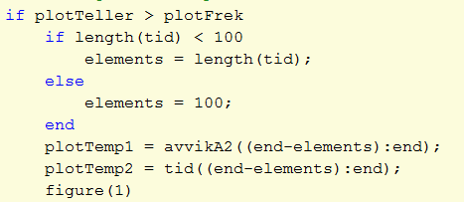

1. **Fartsmåling**

Vi la til fartsmåling som viste under kjøring. For å gjøre dette brukte vi posisjon fra hjul og konverterte til avstand som ble delt på tid for å få ut hastighet i mm/s. Måten dette ble implementer i koden er vist under:

% Gjennomsnitt mm avstand på begge motorer

LenRead(end+1) = (Deg2Dist(sBdata.Position)+ Deg2Dist(sCdata.Position))/2;

% delta avstand (mm) / delta tid (s)

speed(end+1) = round((((LenRead(end)-LenRead(end-1))) / deltaTid(end)));

1. **Grafisk retnings visning**

For å illustrere om roboten kjører mot lys eller mørk side ønsket vi istedenfor en graf å vise dette grafisk med bilder av piler som pekte i riktig retning. Dette implementerte vi i programmet med kode uttrekket som er vist under.

% 1 angir retning mot lysere side (venstre)

if rettning(end) > 0;

arrow=lArrow;

map=lmap;

% -1 angir retning mot mørkere side (høyre)

elseif rettning(end) < 0;

arrow=rArrow;

map=rmap;

end

1. **Nullstilling av joystick**

I begynnelsen begynte roboten å kjøre uten at man rørte på joystick. Denne «bugen» ønsket vi å fjerne å valgte derfor å inkludere en nullstilling av joysticken i starten. Dette gjorde vi ved å lese av verdien joysticken hadde når man startet programmet og deretter trekke fra denne verdien fra alle påfølgende joystick verdier. Måten dette ble gjort på er indikert i gult i kode uttrekket under.

joyFB(end+1) = (-joystick.axes(2)/327.68)-initFB; % henter joystick posisjon på "y"-aksen

joyS(end+1) = (joystick.axes(1)/327.68)-initS; % henter joystick posissjon på "x"-aksen

1. **Tidsmåling**

Vi brukte først funksjonen cputime for å angi tid i programmet. Når vi testet dette fant vi at siden den gir tiden som matlab prosessen har hatt hos cpu siden den ble startet, gir den alltid litt mindre tid en reelt. Dette er nok avhengig av hva man gjør men når vi testet så telte den bare 0.9s pr 1s. Vi valgte derfor å bruke tic/toc funksjonen for å forbedre dette. De to kode utrekkene under viser hvordan vi endret koden.

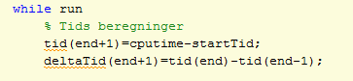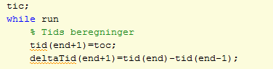

## Konklusjon

Etter å ha jobbet mye med hovedprogrammet for manuell og automatisk kjøring fungerte disse bra og etter sin hensikt.

# Kreative program

## Grafisk Brukergrensesnitt (GUI)

For å gjøre det enklere å navigere mellom alle programmene vi etterhvert hadde laget vi en GUI. Her får man 3 valg til å starte med (Robot kjøring, Kreative oppgaver og Avslutt). Ved å velge her blir man tatt videre i nye menyer som illustrert under i Figur 5.

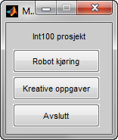

Figur 7 - GUI for alle program

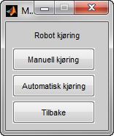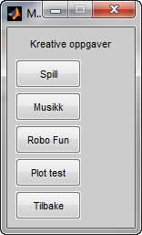

For å lage GUI brukte vi while loop men switch/case sammen med menu funksjon. Dette er illustrert i kodesnutten under.

n=1

while n>0

switch menu('Int100 prosjekt', 'Robot kjøring', 'Kreative oppgaver', 'Avslutt')

case 1

m1=1

while m1>0

switch menu('Robot kjøring', 'Manuell kjøring', 'Automatisk kjøring', 'Tilbake')

case 1

main()

case 2

auto()

case 3

m1 = 0; % Gå tilbake til forrige meny

end

end

## Spill

### Cannon Game

Ansvarlig: Espen Ro Eliassen

**HENSIKT**

**OPPBYGNING**

Programmet er skrevet i en funksjon som igjen inneholder under funksjoner. Det startes med å definere konstante verdier som skal brukes i koden. Blant disse finner vi skjermstørrelse, et forhold mellom skjermstørrelse og plot størrelse, plott akser, gravitasjonsens akselerasjon og start fart til prosjektilet. Se seksjon “Constants”.

Etter konstanter følger initialisering av variabler. Disse inneholder både betingelses variabler for å vise forskjellige deler av programmet og variabler for mattematiske kalkulasjoner. Poengsum liste lastes her inn fra en underfunksjon “loadHighscore()”. Se ellers seksjon “Initiate variable”.

loadHighscore() funksjonen er en underfunksjon som returnerer en struct variabel. Denne hentes inn fra filen “highscore_cannongame.mat” og inneholder feltene lengste skuud (“lShots”), lengste total på 3, 5, 7 og 10 skudd, (“tot3shots”),(“tot5shots”), (“tot7shots”) og (“tot10shots”). Om ikke filen finnes skal den lages. Hvert felt inneholder en 1x10 matrise.

FIGUR1 Appendix

Når konstanter og variabler er satt opp er det på tide å starte selve spillet. Det gjøres først ved noen begynnende valg, se “Initial game options”. Her har en mulighet for å velge en- eller flerspiller, se høyeste poengsummer eller gå ut av spillet. Alt styrt ved bruk av menu funksjonen som gui. Etter en har valgt antall spillere får en mulighet å velge vanskelighets grad. Vanskelighetsgraden avgjør hvor mange radianer det er fra en vist vinkel til den neste. Altså utskytningsvinkelen endrer seg fortere og det blir vanskeligere å treffe den optimale vinkelen.

Hovedfiguren defineres i en egen seksjon, se “Initialize figure”, dynamisk ut fra skjermstørrelsen. Den starter 1/6 av høyde og bredde fra hjørnet og strekkers seg høyde og bredde delt på 1.5 (2/3 av de respektive størrelsene) fra start punktet. Figurens “KeyPressFcn” defineres som underfunksjonen “keyDownListener”. I tillegg så settes figuren slik at den ikke kan forandres størrelse på. Det kan nevnes at det kunne vært satt flere under funksjoner. F.eks ville en funksjon som håndterte figurens “CloseRequestFcn”, være på sin plass i et reelt spill.

Underfunksjonen “keyDownListener” inneholder 2 muligheter. Ved at bruker trykker mellomrom setter den variablene “space” og “showangle” til 1 og 0. Denne vippen brukes for å kontrollere fremgang i selve hoved løkken. Når escape trykkes settes “stop” variablen til 1.

Før selve hovedprogrammet/-løkken kommer det flere underfunksjoner som har forskjellige oppgaver. De to neste på listen er updateLongestShotHS og updateTotalLenghtHS. Disse funksjonene svært lik funksjonalitet. Den første oppdaterer lengste skudd listen, mens den siste oppdatere den riktige høyeste totaltsum listen basert på hvor mange runder er valgt. Grunnen til at disse er skilt i 2 funksjoner er fordi lengste skudd skal sjekkes/oppdateres hvert skudd, mens total sum oppdateres ved endt spill. Logikken for oppdatering er lik i begge funksjonene. Det gjøres ved at oppnådd lengde/sum legges til listen, så sorteres den og det siste elementet fjernes.

FIGUR2 Appendix

showAngle er en av de mer spennende funksjonene i programmet. Det er en funksjon som styrer direkte i hoved funksjonaliteten til spillet. Den viser en linje som først øker fra 0° mot 90° grader for så å gå ned igjen mot 0°. Plaseringen til denne linjen når spiller trykker mellomrom knappen angir vinkelen prosjektilet skytes ut med. Linjen den tegner som angir vinkelen gis av et x,y punkt som regnes med trigonometriske funksjoner og origo. Her benyttes også konstanten chartratio på y kalkulasjonen for å gi en illusjon av at linjen er tilnærmet like lang hele tiden, selv om skalaen på x og y aksene er forskjellige. Det er ingen returverdi fra denne funksjonen, istedenfor setter den angle variablen direkte. Noe som er fordelen med å ha den som en egen underfunksjon, fremfor å trekke den ut som en enkeltstående funksjon. Se kode i appendiks og figur under.

Når en vinkel for skuddet er angitt er det under funksjonen shootCannon() som tar seg av både kalkulering av skudd og animasjon. Selve kalkuleringen gjøres ved å dekomponere utgangshastigheten, gitt av konstanten “initialSpeed”, i x og y deler ved vinkelen. Deretter kalkuleres det hvor lang tid det vil ta før prosjektilet treffer bakken igjen. Ut i fra denne kalkulasjonen lages en tidsvektor som igjen brukes til å animere selve skuddet. Det er vært å legge merke til at en antar at prosjektilet starter på bakken altså y=0. Lengden på skudded regnes altså ut fra dekomponert x fart og tid i luften. Utregningen stemmer også overens med formelen for strekning gitt av . Dette kan bevises ved å manipulere koden til å kjøre med vinkel 45° som gir det lengste skuddet. Verdt å merke seg er at prosjektilet animeres via to og to punkter i flyvebanen. Det hadde også vært mulig å gjøre det punktvis. Funksjonen returnerer både høyde og lengde på skuddet, selv om det bare er lengde som tas med i poengsummer. Det er fra denne funksjonene at lengste skudd oppdateringen for top listen oppdateres.

Siste under funksjon er showHighscores(), som rett og slett kalles fra de innledende valgene. Den viser alle høyeste poengsum / lengste lengde listene. Logikkmessig er det lite spennende som skjer her. Det ligger noe enkel bearbeiding av variabler for å få det på riktig format for å vise dem med annotation funksjonen. Deretter kjøres en løkke for å vente til spiller er klar til å gå videre.

FIGUR 3 Appendix

Selve hovedløkken til programmet er egentlig 2 svært like løkker. Det er en for enspiller og en for flerspiller. Forskjellen ligger i noe ekstra logikk for å håndtere at det flere spillere. Derfor er det kun flerspiller løkken som beskrives her. Det settes opp matriser for å holde rede på skuddlengde (og høyde), hvor hver rad i i matrisen representerer en spiller og hver kolonne et skudd. En starter med spiller 1 tegner opp figuren og begyner med å kjøre showAngle(). Når spiller har trykket på på mellomrom for å skyte, flippes variablene via keyDownListener og space blir 1 og showangle 0. Dette plukkes opp i en if/elseif/else logikk. Dette sørger for at skuddet vises frem til spiller er klart til å gå videre og trykker mellomrom igjen. Dersom det er flere skudd igjen settes showangle variablen til 1 igjen og hele prosessen gjentas. Dette gjøres om og om igjen til alle spillere har skutt alle sine skudd (eller escape knappen blir trykket). Da settes stop variabelen og løkken avsluttes.

FIGUR 4 APPENDIX

Deretter kjøres en løkke som går igjennom summene til alle spillerne, avgjør hvem som vant og setter opp spill detaljer for hver spiller. Når alle spillerne er blitt vurdert settes en egen boks over detaljene med hvem som vant, og koden går inn i en løkke som venter på at spillere er klar til å fortsette.

FIGUR 5-6 APPENDIX

Avslutningsvis ligger det ligger det en liten logikk som kaller selve funksjonen selv igjen for å la spillere spille på nytt. Sett fra et minneperspektiv er det ikke noen ideel situasjon og kalle opp funksjonen inne i seg selv. Men i dette tilfellet anses muligheten for at noen klarer å sitte å spille sammenhengende nok til å klar å bruke opp minne på en moderne maskin som svært usannsynlig. Et alernativ hadde vært å flytte seksjonen “Initial game options” ut i en egen gui funksjon som kontrollerte dette. Dersom exit blir valgt i menyen, så vil programkoden kjøres til ende og programmet / funksjonen er helt avsluttet.

**UTFORDRINGER**

**KONKLUSJON**

Programmet er skrevet som et spill og derfor er noe av logikken tilpasset at det skal være et spill. F.eks. er animeringstiden av skuddene økt slik at spillere skal få en følelse av at de skyter noe virkelig. Samtidig er mange hensyns som en ville tatt i design av et slikt prosjekt utelatt, både av tids og relevans messige årsaker. Logikken i form av dekomponering av hastigheter gir samme resultat som regneregler for strekning.

### Reaction

**Ansvarlig: Anders Svalestad**

**HENSIKT**

**OPPBYGNING**

**UTFORDRINGER**

**KONKLUSJON**

## Musikk

### Piano

**Ansvarlig: Daniel Lovik**

**HENSIKT**

**OPPBYGNING**

**UTFORDRINGER**

**KONKLUSJON**

### Gray Music

**Ansvarlig: Helge Bjorland**

**HENSIKT**

**Programmet bruker lysmåler for å lese gråtone striper separert med hvite striper på ark av valgfri størrelse (**Figur 6**). Gråtonen på arket representerer en tone og den fysiske lengden av stripen på arket representerer tidslengden hver tone skal spilles.**



Figur 8 - Gray Music eksempel mønster på ark av valgfri størrelse

**OPPBYGNING**

**Programmet begynner med å hente inn variabler som settes av brukeren. Koden for å innhente dette er samlet i en funksjon og bruker kombinasjon av menu funksjonen og inputdlg. Først må bruker velge størrelse på arket (A3, A4, A5). Deretter velger en multiplikator for tonelengde om man ønsker lengre toner per felt. Robot fart kan settes mellom 1 og 100 og presisjonen for lysmåling. Sistnevnte setter verdiene i funksjonen som filtrerer lysmålingen.**

**Det første som ble gjort for å løse denne oppgaven var å tegne en illustrasjon av hvordan algoritmen skulle fungere. Denne er vis i** Figur 6 **under.**

4)

3)

2)

1)

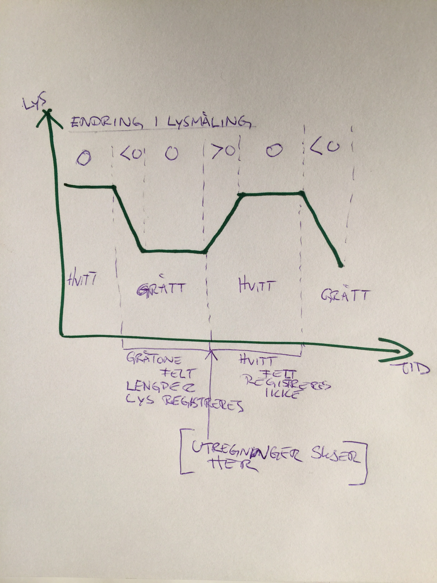

Figur 9 - Graymusic illustrasjon av algoritmen

**Illustrasjonen viser en graf av tenkt lysmåling når roboten kjører over arket og registrerer de grå feltene. 1) Her ser en at man begynner med at endringen er null. 2) Når roboten kjører over på et grått område blir endringen negativ og deretter null til enden av feltet. Det er i denne perioden gråtone og lengde på felt skal registreres. 3) Første gang endringen blir positiv, som betyr at roboten har kjørt til et hvitt område igjen, skal verdiene fra det grå område registreres som en tone basert på lysmåling og lengde basert på fysisk lengde av det grå feltet. Etter første gang endringen ble positiv skal ingenting registreres heller ikke når endringen er null. 4) Ny registrering begynner igjen når endring blir negativ som betyr at et nytt grått felt har startet.**

**Under er utdrag fra programmet som viser illustrasjonen over konvertert til en algoritme i Matlab kode.**

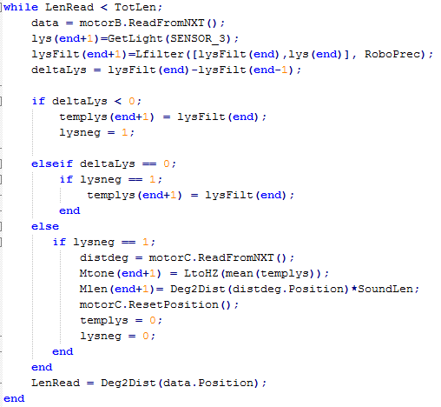

Her kan man se hvordan en først sjekker om endring i lysmåling er mindre en null. Da registreres lysmåling i temp variabel og variabelen lysneg settes til 1 for å vise at målingen har gått mot negativt. Neste del av if sjekker om deltaLys er lik null. Om dette stemmer og lysneg er lik null (man er på et grått område) da registreres lysmåling. Om endring er null og lysneg er 0 så registreres ingenting. Da er man på hvitt felt. Om man når siste del av if setning betyr det at endring i lysmåling er positiv og en sjekker da om lysneg er 1. Er den det betyr det at dette er første måling hvor endring er positiv. Da leses avstand fra motoren, gjennomsnitts temp lysmåling blir konvertert til hz og lagret i vektor og lengden på tone blir kalkulert fra avstandsmåling fra motor. Avstandsmåling på motor, templys og lysneg blir nullstilt. Posisjonsmåling fra motor kommer i grader og dette blir konvertert til avstand i millimeter med funksjonen Deg2Dist som vist under. Denne funksjonen regner ut hjulomkretsen og multipliserer denne med input gradene delt på 360.

function [out] = Deg2Dist(deg)

WheelCirc = 56*pi; %56mm

out = WheelCirc*(deg/360);

end

Når roboten er ferdig å kjøre over arket å registrere lysmålinger spilles melodien som er lagret i tone og lengde vektor. Funksjonen som brukes er NXT_Playtone og tonene spilles i en while loop som kjører til lengden av lengde vektoren. Det er i tillegg lagt inn kode slik at roboten danser til musikken. Det gjøres ved at motorene kjører mens det spilles og retning endres ved hver tone og kjøres like lenge som tonen spiller. While loopen pauses ved hver gjennomkjøring for å gi tonen tid til å spille ferdig. Koden for avspilling er vist under.

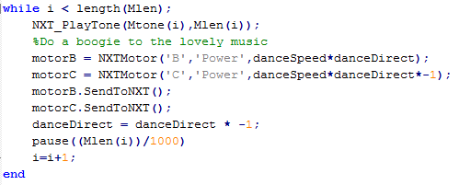

**UTFORDRINGER**

**Det ble litt utfordringer med denne koden i starten da startpunktet først var å bare begynne å kode. Det ble da en veldig spesiell melodi siden alle lysmålinger ble konvertert til toner og spilt. Etter dette var det tilbake til tegnebrettet for å lage en sketsj på hvordan algoritmen skulle oppføre seg. Etter dette fungerte målingsregistrering fint.**

**En annen utfordring var da melodien skulle spilles av. Her stoppet ikke while loopen for å vente til NXT_PlayTone funksjonen var ferdig å spille. Etter litt testing når det ble klart hva som var problemet var løsningen å legge inn en pause like lenge som tonen spilte. Dette fungerte greit.**

**En annen justering som ble gjort var på tonemappingen mot gråtone. Siden målingene som regel lå relativt høyt (>400) ble tonene veldig høye når disse ble mappet direkte mot frekvens-båndet til NXT. Det ble derfor testet med å dele resultat frekvens på to noe som ga en mye mer behagelig melodi. Den resulterende funksjonen kan sees under.**

function [out] = LtoHZ(l)

x= 13800/1023;

out = ((x * l)+200)/2;

end

**KONKLUSJON**

Programmet gjør målinger av gråtoner på ark og spiller melodi hvor tonene tilsvarer gråtone og lengden representeres av den fysiske lengden på arket. Roboten danser også til melodien mens den spilles. Programmet fungerer slik det var tiltenkt og det konkluderes derfor med at det var velykket.

### Joy Music

**Ansvarlig: Helge Bjorland**

**HENSIKT**

**Med dette programmet skulle man kunne spille en melodi på roboten med joysticken.**

**OPPBYGNING**

**Dette programmet tar input verdier fra joysticken i en while loop, konverterer dette til frekvens verdier som blir matet til NXT_PlayTone funksjonen. Programmet avsluttes når man trykker på hovedknappen. Under er utsnitt fra koden som viser hovedelementet i programmet.**

if ((joyFB(end)+joyS(end))/2) > 0

Mtone = LtoHZ((joyFB(end)+joyS(end))/2

NXT_PlayTone(Mtone, Mlen);

end

**KONKLUSJON**

**Programmet fungerer slik det var tiltenkt men det var ikke lett å spille noen vakre melodier med joysticken. Her kunne man nok bygd på å kombinert med skytespill for eksempel, hvor man brukte joysticken for å sikte på toner på skjermen og spille på denne måten. Konklusjonen er vel at joysticken ikke er et veldig egnet input verktøy for å spille melodier.**

## Robofun

### Lyd Sensor Clap

**Ansvarlig: Daniel Lovik**

**HENSIKT**

**OPPBYGNING**

**UTFORDRINGER**

**KONKLUSJON**

### Ultra Hand Follow

**Ansvarlig: Daniel Lovik**

**HENSIKT**

**OPPBYGNING**

**UTFORDRINGER**

**KONKLUSJON**

### Ultra Wall

**Ansvarlig: Daniel Lovik**

**HENSIKT**

**OPPBYGNING**

**UTFORDRINGER**

**KONKLUSJON**

## Matematiske funksjoner og plotting

### Plot Timer

Ansvarlig: Espen Ro Eliassen

**HENSIKT**

Programmet skal illustrere tre forskjellige måter å utføre plotting og presentere disse i tre sub plott i en figur i sann tid.

**OPPBYGNING**

Det startes ved initialisering av figuren, som sørger for en grei plassering og størrelse ut fra skjermens størrelse. Det registeres også en “keyDownListener” som figurens “KeyPressFcn”. Denne defineres som en under funksjon og skal brukes for å gå videre i programmet.

Deretter initialiseres programspesifikke data. Dette er vektorer for tid og gjennomsnitts tid for de forskellige måtene å plotte på. En vektor for antall ganger gjennom hoved løkka og variabel for styring av hoved løkka.

Neste steg er å initialisere plottene definere egne håndtak til hvert av plottene og gi aksene tekst. Plot(x,y) funksjonen gis også et håndtak, selv om det ikke benyttes til noe. Avsluttende i denne seksjonen tvinger en programmet til å tegne opp plottene.

Hoved løkka i programmet er neste seksjon, og stoppe klokka startes rett før en går inn i løkka. Deretter går en inn i hvert sub plott tar tiden rett før og rett etter hvert plot og lagrer det i den tilsvarende vektoren. En regner så gjennomsnittstid for den bestemte typen plott og viser den gjennomsnittstiden som gjelder for denne gjennomkjøringen i tittelen til plottet. Dette gjøres for alle tre plott. Rett før løkka avsluttes oppdaterer en hvor mange ganger løkken har blitt kjørt gjennom og tvinger grafikken til å oppdatere seg. Løkka avsluttes ved å trykke en vilkårlig knapp.

Når en er ferdig å se sanntidspresentasjonen skal programmet vise en oppsummerings figur. Nåværende figur renses og det defineres felles aksegrenser for alle 3 plottene. I dette oppsummeringsvinduet vises grafen for gjennomsnittstidene til de forskjellige plott metodene i tilsvarende sub plott. Dette gjøres alle ved bruk av plot(x,y) funksjonen da målingene nå er over. Til slutt lar en programmet gå i en løkke som tvinger grafikk oppdatering frem til bruker ønsker å gå videre ved å trykke hvilken som helst knapp.

Når programmet anses som ferdig stenger en nåværende figur.

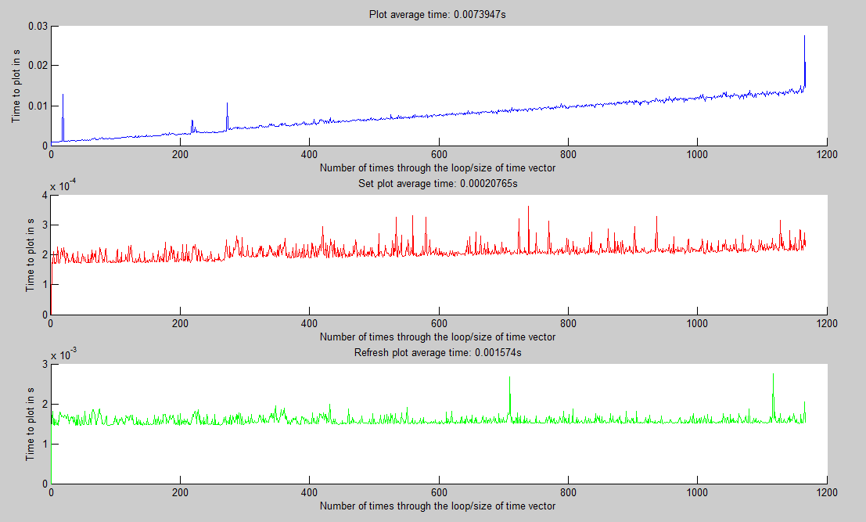

Figur 10 - Plot 1 viser plot(x,y) funksjonen, plot 2 viser hvordan x- og y data settes direkte via håndtaket til plottet og plot 3 viser oppdatering av plott via kildedata.

**UTFORDRINGER**

x

**KONKLUSJON**

Det kommer helt klart å tydelig frem at å sette x- og ydata direkte via håndtak i et oppdaterende plott er minst resurskrevende/tar kortest tid. Oppdatering av x- og ydatakilde fungerer også bra, mens å bruke plot(x,y) funksjonen om og om igjen blir mer og mer ressurskrevende jo større vektorene blir.

### Math Show

Ansvarlig: Espen Ro Eliassen

**HENSIKT**

**OPPBYGNING**

Funksjonen mathShowMain er et initielt brukergrensesnitt for å velge om en ønsker å derivere eller integrere. Den ligger i en løkke og kaller hver av det spesifikke funksjonene for seg, og noe som gjør at disse kan avslutte når de er ferdig istedenfor å kalle seg selv for å holde programmet gående (denne metoden ble vist i cannonGame programmet). Se siste paragraf om cannonGame programmet.

mathIntShow-funksjonen viser nummerisk integrasjon med 5 plot. 1: Selve funksjonsgrafen, 2: den nåværende løkkens bidrag til integralet, 3: integralet fra nedre grense til den nåværende løkken, 4: integralet for hele det definerte området og 5: grafen for funksjonen til integralet.

Funksjonen starter med at bruker angir funksjon, nedre og øvre grense. Dette forutsetter at bruker vet hvordan en skriver matematiske funksjoner i matlab. Inndata fra bruker lagres så til 3 variabler som strenger. Det er viktig at brukeren benytter x som variabel i funksjonen.

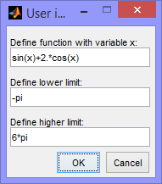

Deretter settes figuren dynamsik ut fra skjermstørrelse og en keyDownListener funksjon registeres som figurens “KeyPressFcn”. Se cannongame for mer om dette. Instrukser for å gå videre i programmet settes i figur navn, trykk hvilken som helst knapp for å få videre. Hele denne initialiseringen er gjort i en underfunksjon.

Forutenom kallet av intiialiserings funksjonen for figuren er hele hovedprogrammet satt i en try/catch logikk. Dette fordi programmet er ikke satt opp til å håndtere komplekse tall eller grenser på 0, og dette lar programmet unngå å krasje helt.

Variablene som kommer inn fra bruker er på streng form, for grensene må denne konverteres til tall før de brukes videre. Deretter sjekkes det at øvre og nedre grenser er definert riktig i forhold til hverandre, om ikke så rettes dette.

Det lages en initiel x vektor fra nedre til øvre grense som øker med 0.001 pr x. Om dette gir en vektor med mer enn 10000 elementer økes dette hoppet fra pr x til vektoren har fått en størrelse som er 10000 elementer eller mindre. Deretter evalueres strengen som bruker har angitt som funksjon for å skape en y vektor basert på x vektoren. Felles grense for aksene på plottene defineres og integralet summeres for hele det definerte området.

Underplott 1 og 4 er faste hele tiden og settes nå opp ved bruk av plot(x,y) og bar(x,y) funksjonene. Restene av plottene initialiseres så langt de kan.

Før hovedløkken kjøres i gang settes x til å kun inneholde nedre grense som verdi. Det definers en maxTime variabel som er hvor mange sekunder hele området skal være. En teller i, samt 0 verdier i andre variabler/vektorer som skal benyttes. Til slutt startes stoppeklokken.

Inne i selve hovedløkken leses først stoppeklokken av. Så lenge denne er under angitt maks tid, så legges den til som en ny verdi på slutten av x vektoren. Ved første gjennomkjøring av løkken vil alle vektorer ha 2 elementer dette er viktig for å kunne tegne rektanglene som integralene utgjør.

For hver gang gjennom løkken evalueres innstrengen fra burker for å danne en y vektor som stemmer overens med x vektoren. Siden koden alltid vil ta litt tid å kjøre gjennom vil det alltid være en endring i tid og det er denne endringen som benyttes i nummerisk integrasjon. Det er ønskelig at denne endringen skal bli så liten som mulig.

Rektanglene som integralet utgjør tegnes ved å bruke fill funksjonen. Her skal linjene som lages av x,y punktene utgjøre et rektangel,alstå må det være 4 punkter. For X blir dette forige x, denne x, denne x og forige x. Mens for y blir det 0, 0, y nå og y nå. Funksjonen til integralet beregnes ved å legge til summen av den nåværende løkkens integral til summen av integralet så langt.

Når tiden overstiger området nullstilles de grafene som skal det, og x verdien settes til nedre grense igjen. Til slutt resetes stoppeklokken.

Selve hovedløkken avsluttes med å tvinge grafikk oppdatering.

Programmet fanger feil som produseres av logikken i inne i try. Da viser den en feilmelding om feil med funksjon eller grenser. Dette er bare en standard feilmelding, og ikke en nøyaktig tilbakemelding på hva som gikk galt. Det lar bruker tenke et sekund så avsluter den og går tilbake til hoved brukergrensesnitt.

mathDerShow-funksjonen har nesten identisk logikk og kode som integral funksjonen. Plottene som vises her er. 1: selve funksjonsgrafen, 2: grafen for den deriverte fra nedre grense til nåværende løkke gjennomkjøring, 3: nåværende løkkes linæer approksimasjon og 4: alle linæer approksimasjoner.

For uten de matematiske forskjellene på de forskjellige plottene har funksjonene en forskjell i logikk. I stedenfor å benytte seg av en maks tid variabel så gjøres regnes tiden rett inn i x variablene og sammenligningen blir gjort direkte på den.

**UTFORDRINGER**

**KONKLUSJON**

Programmet gir en god visualisering av noe av hva derivasjon og integrasjon faktisk er. Det gir også en klar illustrasjon av at løkketid har betydning, spesielt kommer dette godt frem for integralet hvor en kan se at rektanglene for hver løkke gjennomkjørings integral ikke er like store.

### Num Joy

Ansvarlig: Espen Ro Eliassen

**HENSIKT**

**OPPBYGNING**

Dette programmet bruker de samme matematiske prinsippene og logikken som i mathShow. Programmet har 8 plott som er. 1: Funksjons grafen, 2: nåværende løkke gjennomkjørings integral, 3: summen av integralene til nå, 4: funksjonen til integralet, 5: den deriverte funksjonen, 6: den nåævende linæer approksimasjonen, 7: alle linæer approksimasjoner og 8: forandringen i tid fra forige løkkegjennomkjøring til denne.

Koden i seg selv er noe mer strukturert enn i mathshow og variabler har blitt navngitt på en måte at en skal kunne benytte andre eksterne inndata og det fortsatt gir mening. Innhentingen av den eksterne dataen er også flyttet ut til en egen funksjon getJoy. Det er kun et sted denne brukes og den kan enkelt sikftes til en annen funksjon om en ønsker annen inndata. All utregning av vektor verdier skjer i starten av hver løkke gjennomkjøring og så oppdateres alle plott.

**UTFORDRINGER**

**KONKLUSJON**

Programmet viser at logikken benyttet i simuleringen mathShow også virker på reelle eksterne inndata, her simulert av en joystick.

# Konklusjon

Skriv noen setninger som oppsummerer programmene og hvordan de virker på formen:

Problemstilling:

Løsning:

Fungerte det:

## Manuell Kjøring

Problemstilling: Få roboten til å kjøre med joystick på bane med gråtone felt hvor lyssensor måler endring fra nullpunkt. Vi løste dette ved å la filtrerte joystick verdier styre robotens motorpådrag. Lysmåling med filtrering, integrering og derivering av denne blir håndtert i en while løkke som kjører til brukeren trykker på joystick knapp. Grafer blir tegnet mens man kjører og et mer detaljert sett blir tegnet når man avslutter kjøring. Alt så ut til å fungere slik det var tiltenkt.

## Automatisk Kjøring

## Tillegg til obligatorisk del

Problemstilling: Vi ønsket å forbedre hoved program koden. Dette oppnådde vi ved å lage funksjoner for flere av delene, handles i grafer, fartsmåling, grafisk retningsvisning, nullstilling av joystick og tidsmåling. Alt dette fikk vi til å fungere på en tilfredsstillende måte.

## Grafisk Brukergrensesnitt (GUI)

Vi trengte en måte å navigere mellom alle de forskjellige programmene og laget derfor en GUI som håndterte dette. Vi valgte å bruke innebygget Matlab funksjon menu for å lage meny sammen med switch/case rutine i en while loop.

## Cannon Game

## Reaction

## Piano

## Gray Music

Problemstilling: Lag et program som kan lese gråtone striper (skilt med hvite striper) fra et ark. Alle variabler som blir brukt i koden blir hentet fra bruker via inputdlg og menu. Roboten kjører deretter over og registrerer gråtonen i feltene og den fysiske lengden av feltene. Gråtonen blir brukt for å representere en tone og den fysiske lengden representerer lengden på tonen. Melodien blir spilt av når roboten er ferdig å kjøre. Roboten tar seg også en dans i takt med melodien som blir spilt. Programmet fungerte til sin hensikt.

## Joy Music

Problemstilling: Spill musikk med joysticken. Dette ble løst ved å konvertere joystick signal til frekvens og spille av tonene på roboten. Koden fungerte, men det ble ikke særlig fine melodier.

## Lyd Sensor Clap

## Ultra Hand Follow

## Ultra Wall

## Plot Timer

## Math Show

## NumJoy

# Referanser

[1] [www.mathworks.se](http://www.mathworks.se/)

# Appendix A - Illustrasjoner

## Obligatorisk del

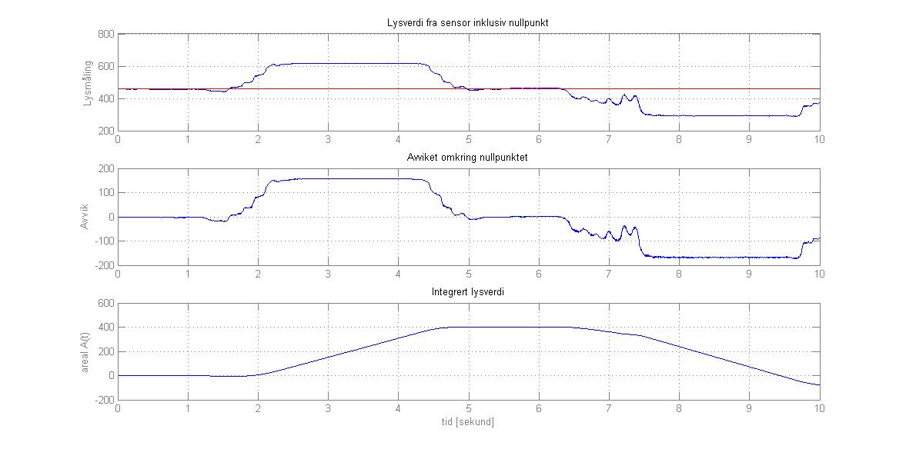

Figur 11 - Integrasjons verifisering alle grafer

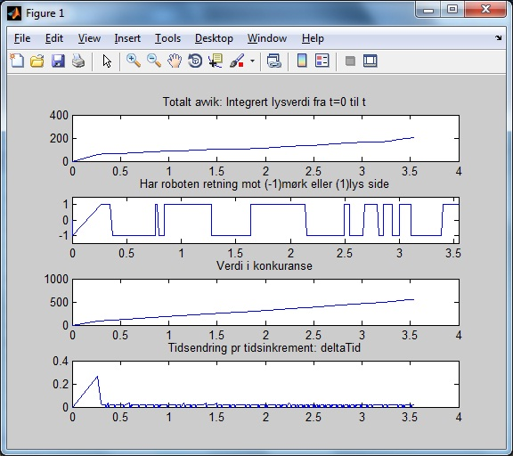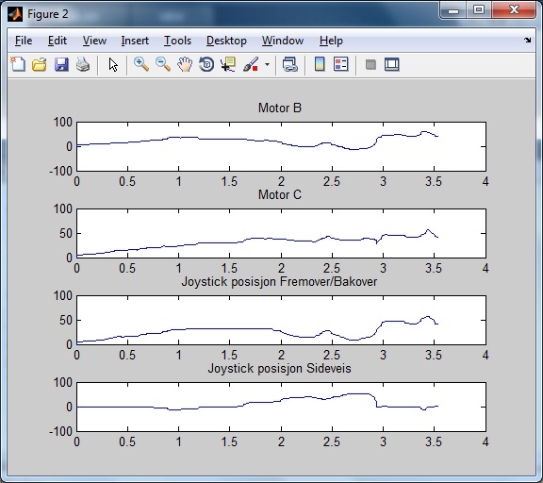

Figur 12 - Figurer som plottes etter endt kjøring av main program

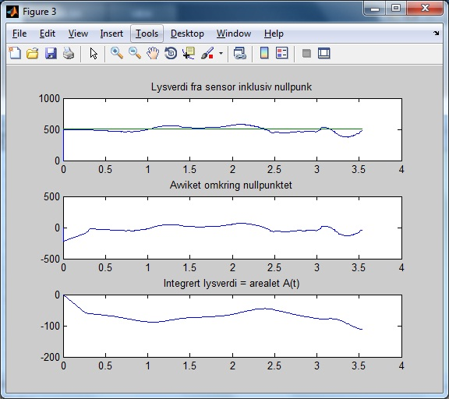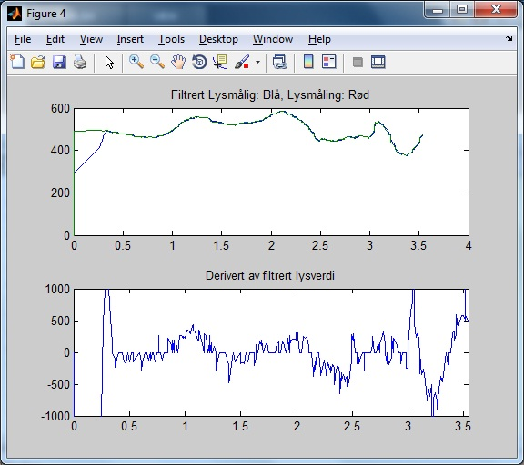

## Cannon Game

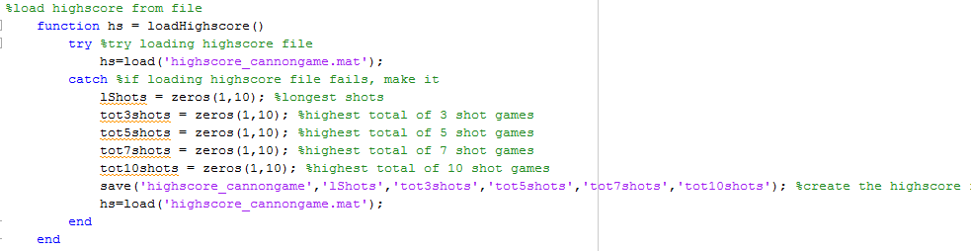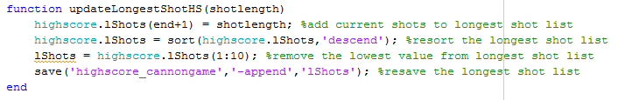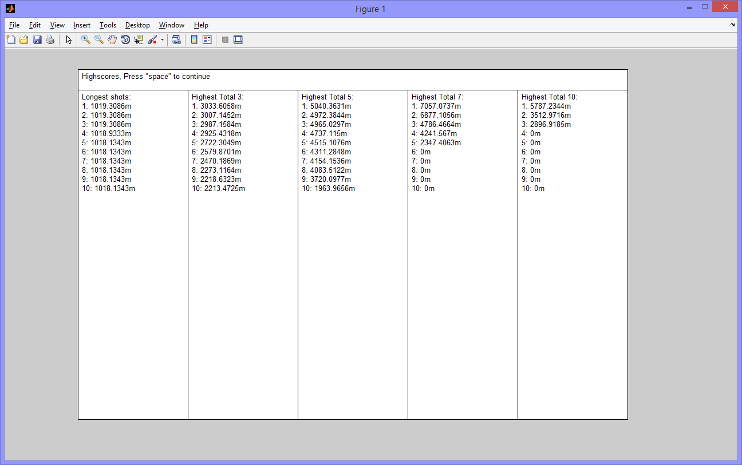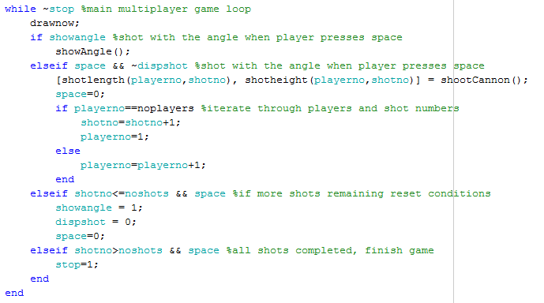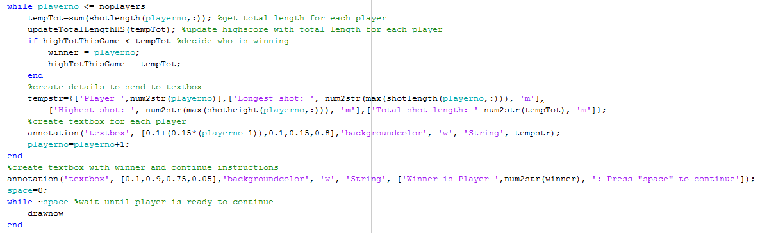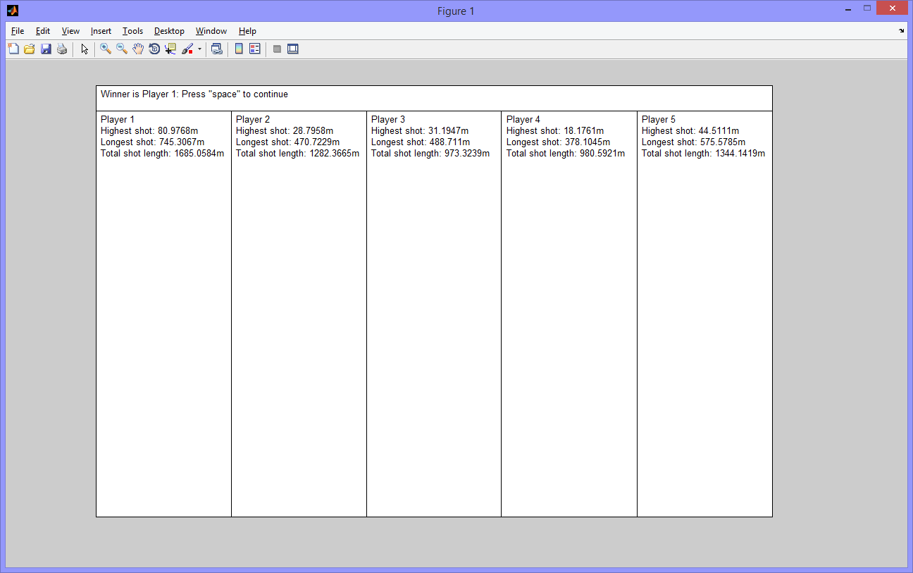

## mathShow

Nummerisk integrasjon av sin(x):

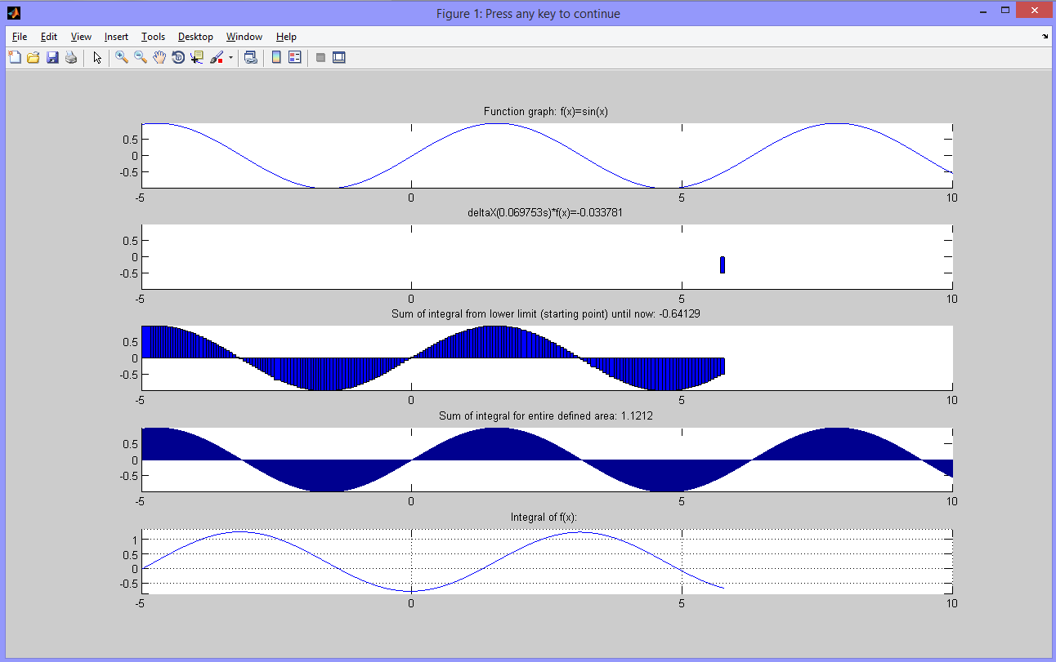

Nummerisk integrasjon av x+2:

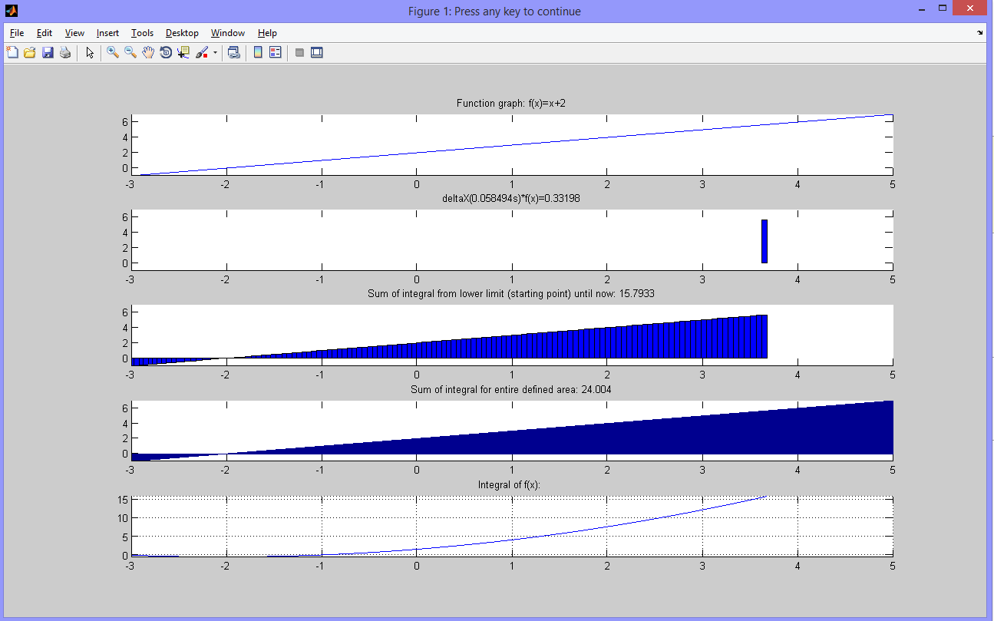

Nummerisk derivasjon av sin(x):

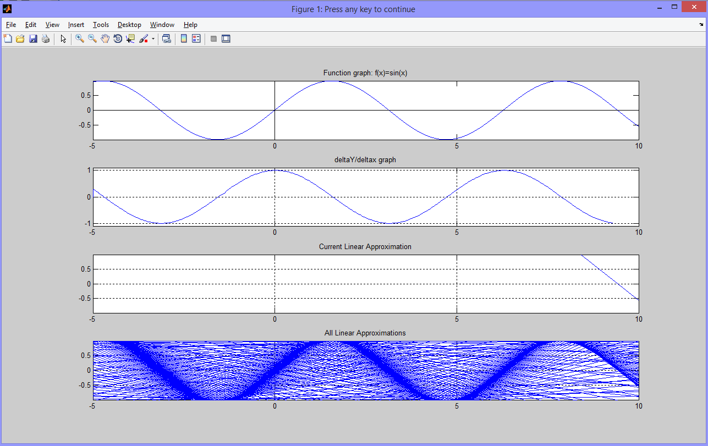

Nummerisk derivasjon av x+9:

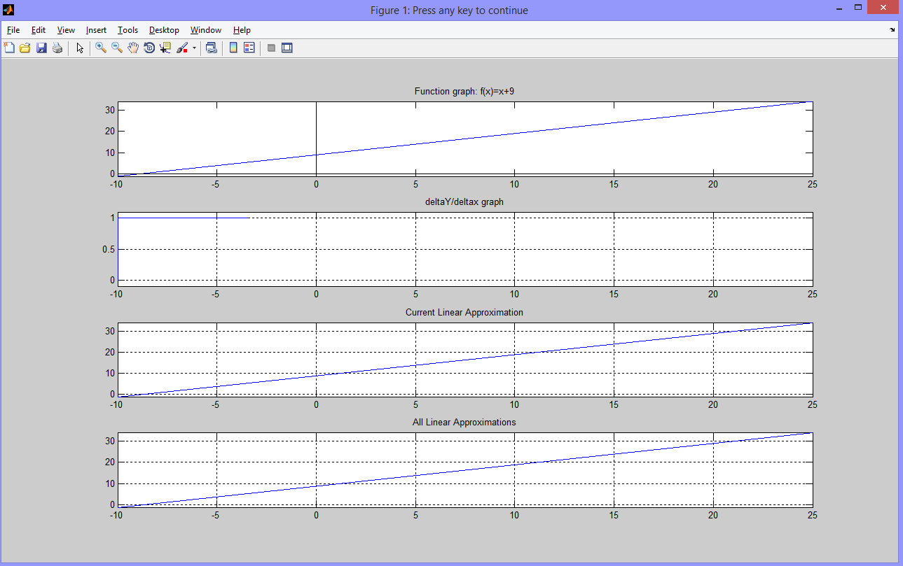

## NumJoy

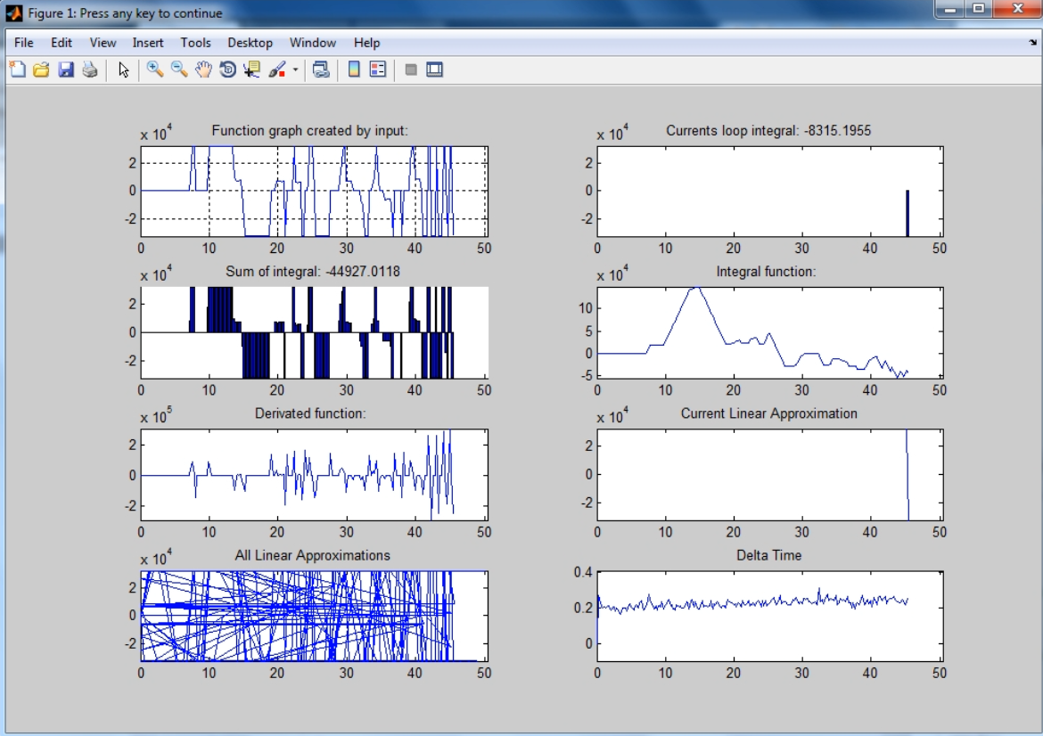

# Appendiks B – Matlab Program kode

Alle Matlabfiler i skriftstørrelse 6.

## Manuell Kjøring

function [] = main()

%% Main funksjon

% 02.11.2014

% Obligatorisk del av INT100 prosjekt

% Gruppe 1401

% ***************************

% Det er gjort flere forbedringer til det som er obligatorisk

% - Funksjoner er brukt gjennomgående

% - Handles for oppdatering av grafer

% - Fartmåling

% - Grafisk visning av retning

% - GUI meny

% - Nullstilling av joystick ved initialisering

% ***************************

% Obligatorisk del ble først løst individuelt, koden ble deretter

% kombinert til en og utbedringer ble gjort i den konsoliderte koden.

% Alle har bidratt ihht avtalt arbeidsfordeling på main kode slik at

% alle skulle få god kjennskap til denne delen.

%% Initialiserer NXT

initNXT();

handle_NXT = COM_OpenNXT(); % etablerer nytt håndtak

COM_SetDefaultNXT(handle_NXT); % setter globalt standard-håndtak

%% Bruker input for hvor ofte grafene skal oppdateres

prompt={'Tast inn et tall fra 0 til 100000. Høyere tall gir bedre styring via joystick, mens lavere gir oftere oppdatering av figurere og grafer: '};

name='Graf oppdateringsrate';

numlines=1;

defaultanswer={'10'};

answer=inputdlg(prompt,name,numlines,defaultanswer);

plotFrek=str2double(answer);

%% Initialiserer sensorer og motorer

OpenLight(SENSOR_3,'ACTIVE'); % Lys sensor

motorB = NXTMotor('B','SmoothStart',true); % Init motor b (høyre)

motorC = NXTMotor('C','SmoothStart',true); % Init motor c (venste)

%% Initialiserer joystick

joymex2('open',0); % Åpner joystick

joystick = joymex2('query',0); % spør etter data fra joystick

JoyMainSwitch = joystick.buttons(1); % Knapp 1, for å stoppe program

initFB = -joystick.axes(2)/327.68; % henter joystick posisjon på "y"-aksen

initS = joystick.axes(1)/327.68; % henter joystick posissjon på "x"-aksen

%% Initialiser variabler

run = true; % loop variabel, settes til false for å avslutte programmet

joyFB = 0; % vektor for forover/bakover bevegelse av joystick

joyS = 0; % vektor for sideveis bevegelse av joystick

tid=0; % tidsvektor

deltaTid=0; % tidsendringsvektor

paadragB = 0; % pådrag motor B

paadragC = 0; % pådrag motor C

lys = 0; % måling fra lyssensor

lysFilt=0; % filtrert lysmåling

lysNp=1023/2; % Maksverdien fra lyssensor

avvikL=0; % vektor for filtrert lysverdi avviket fra nullpunkt

avvikA=0; % vektor for integrert lysverdi = arealet A(t)

avvikA2=0; % vektor for summen av arealet (integralet fra 0 til t)

plotTeller = 0; % teller for hvor ofte det skal plottes

verdi=0; % vektor for verdien som blir målt

deriv=0; % vektor for de deriverte av avviket

rettning=0; % vektor som beskriver rettning på avviket.

startTid=cputime; % starttidspunkt

speed= 0; % Fartsmåling

screen = get(0,'screensize'); % Skjermstørrelse

[rArrow, rmap] = imread('rarrow.jpg'); % Høyre pil for å angi retning

[lArrow, lmap] = imread('larrow.jpg'); % Venstre pil for å angi retning

[lrArrow, lrmap] = imread('lrarrow.png'); % Venstre/Høyre pil for å angi retning

map=lrmap; % Variabel som angir map for retningspil

arrow=lrArrow; % Angir hvilken retningspil som skal brukes

w = 2; % Variabel til avsluttende meny

h = 0; % Messagebox ved avslutning

LenRead = 0; % Vector for avstandsmåling

%% Initialiserer figurer med bruk av handles

% Steng ned eksisterende figurer

close all;

% Main figur viser totalt avvik

figure('Name','Hovedfigur','Position',[screen(3)/8, 4.5*screen(4)/8, 3*screen(3)/8, 2.8*screen(4)/8],'NumberTitle','off');

plot1_1=plot(tid, avvikA2);

set(plot1_1,'Ydata', avvikA2 , 'Xdata', tid );

hold on;

title('Totalt avvik: Integrert lysverdi fra t=0 til t');

xlabel('Tid i sekund');

ylabel('Totalt avvik');

legend('Totalt avvik som areal','Location','NorthWest');

% Figur som viser retning og fart i tittel

figure('Name','Retning','Position',[screen(3)/8, screen(4)/8,3*screen(3)/8, 2.8*screen(4)/8],'NumberTitle','off');

imshow(arrow,map);

%Integrert avvik figur, Lysverdi fra sensor inkl. nullpunkt, avvik rundt nullpunkt, integrert lysverdi

figure('Name','Integrert Avvik','Position',[4.5*screen(3)/8, 4.5*screen(4)/8,3*screen(3)/8, 2.8*screen(4)/8],'NumberTitle','off');

subplot(3,1,1)

plot3_1=plot(tid,lys,[0,tid(end)],[lysNp , lysNp]);

set(plot3_1,'Ydata', lys , 'Xdata', tid );

title('Lysverdi fra sensor inklusiv nullpunk');

hold on;

subplot(3,1,2)

plot3_2=plot(tid,avvikL);

set(plot3_1,'Ydata', avvikL , 'Xdata', tid );

title('Avviket omkring nullpunktet');

hold on;

subplot(3,1,3)

plot3_3=plot(tid,avvikA);

set(plot3_1,'Ydata', avvikA , 'Xdata', tid );

title('Integrert lysverdi = arealet A(t)')

hold on;

%Derivert avvik figur, lysverdi, filtrert lysverdi, filtrert derivert

figure('Name','Derivert Avvik','Position',[4.5*screen(3)/8, screen(4)/8,3*screen(3)/8, 2.8*screen(4)/8],'NumberTitle','off');

%Lysverdi og Filtrert lysverdi

subplot(2,1,1)

plot4_1=plot(tid,lysFilt,tid,lys);

set(plot3_1,'Ydata', lysFilt , 'Xdata', tid );

title('Filtrert Lysmålig: Blå, Lysmåling: Rød');

hold on;

%Derviert av filtrert lysverdi

subplot(2,1,2)

plot4_2=plot(tid,deriv);

set(plot3_1,'Ydata', deriv , 'Xdata', tid );

title('Derivert av filtrert lysverdi');

%axis([0,tid(end),-1000,1000]);

hold on;

%% Main rutine som kjører roboten og oppdaterer grafer imens til knapp 1 blir trykket og run = false

tic;

while run

% Tids beregninger

tid(end+1)=toc;

deltaTid(end+1)=tid(end)-tid(end-1);

% les lys sensor

lys(end+1)=GetLight(SENSOR_3);

lysFilt(end+1)=filtLys([lysFilt(end),lys(end)]);

% integrasjon av lysignalet

avvikL(end+1)=lysFilt(end)-lysNp;

avvikA(end+1)=intFunk(tid,avvikL)+avvikA(end);

avvikA2(end+1)=abs(intFunk(tid,avvikL))+avvikA2(end);

% Derivasjon av lysignalet

deriv(end+1)=derivFunk(tid,avvikL)

% Har roboten rettning mot lysere eller mørkere side

rettning(end+1)=retFunk(deriv(end),rettning(end))

% utregning av konkurranse poeng

verdi(end+1)=tid(end)*100+avvikA2(end);

% les joystick bevegelser

joystick = joymex2('query',0);

joyFB(end+1) = (-joystick.axes(2)/327.68)-initFB; % henter joystick posisjon på "y"-aksen

joyS(end+1) = (joystick.axes(1)/327.68)-initS; % henter joystick posissjon på "x"-aksen

% Filtrere joystick signalet

joyFB(end) = filtJoy([joyFB(end-1),joyFB(end)]);

joyS(end) = filtJoy([joyS(end-1),joyS(end)]);

% Sett bilde som viser retning basert på derivert

% 1 angir retning mot lysere side (venstre)

if rettning(end) > 0;

arrow=lArrow;

map=lmap;

% -1 angir retning mot mørkere side (høyre)

elseif rettning(end) < 0;

arrow=rArrow;

map=rmap;

end

% Beregn motor pådrag

[paadragB(end+1),paadragC(end+1)] = motorPaadrag(joyFB(end),joyS(end));

% Send til motorene

motorB.Power = paadragB(end);

motorC.Power = paadragC(end);

motorB.SendToNXT();

motorC.SendToNXT();

% Get speed data and calculate speed

sBdata = motorB.ReadFromNXT(); % hent motorinformasjon

sCdata = motorC.ReadFromNXT(); % hent motorinformasjon

LenRead(end+1) = (Deg2Dist(sBdata.Position)+ Deg2Dist(sCdata.Position))/2; % Gjennomsnitt mm avstand på begge motorer

speed(end+1) = round((((LenRead(end)-LenRead(end-1))) / deltaTid(end))); % delta avstand (mm) / delta tid (s)

% Plot figurer hvis plot frekvens er nådd

if plotTeller > plotFrek

figure(1)

set(plot1_1,'Ydata', avvikA2 , 'Xdata', tid);

title(['Points in competition: ' num2str(verdi(end)) 's']);

figure(2)

imshow(arrow,map)

title(['Fart: ' num2str(speed(end)) ' mm/s'], 'FontSize', 16);

figure(3)

set(plot3_1,'Ydata', lys , 'Xdata', tid);

set(plot3_2,'Ydata', avvikL , 'Xdata', tid);

set(plot3_3,'Ydata', avvikA , 'Xdata', tid);

figure(3)

set(plot4_1,'Ydata', lysFilt ,'Xdata', tid);

set(plot4_2,'Ydata', deriv , 'Xdata', tid);

% reset plotcounter

plotTeller = 0;

else

plotTeller = plotTeller + 1;

end

% Tegn figurer

drawnow

%Sjekk om programmet skal avsluttes

JoyMainSwitch = joystick.buttons(1);

if JoyMainSwitch

run = false;

end

end

%% Avslutt

% Stop motorer

motorB.Stop;

motorC.Stop;

% Steng kobling til sensorer

CloseSensor(SENSOR_3);

% Fjern joystick

clear joymex2

% Plott alt med de siste verdiene

% avsluttende tegning av alle figurer

close all;

% Plot figurer

% Plot figur 1

figure('Name','****PRESS ANY KEY TO RETURN TO MENU*****','Position',[screen(3)/8, 4.5*screen(4)/8, 3*screen(3)/8, 2.8*screen(4)/8],'NumberTitle','off');

%totalt avvik som areal

subplot(4,1,1)

plot(tid,avvikA2);

title('Totalt avvik: Integrert lysverdi fra t=0 til t')

%Rettning på avvik

subplot(4,1,2)

plot(tid,rettning);

title('Har roboten retning mot (-1)mørk eller (1)lys side');

axis([0,tid(end),-1.5,1.5]);

%Verdi i konkurasne ut fra gitt formel

subplot(4,1,3)

plot(tid,verdi);

title('Verdi i konkuranse');

%deltaTid

subplot(4,1,4)

plot(tid,deltaTid)

title('Tidsendring pr tidsinkrement: deltaTid');

% Plot figur 2

figure('Name','Retning','Position',[screen(3)/8, screen(4)/8,3*screen(3)/8, 2.8*screen(4)/8],'NumberTitle','off');

%Pådrag motor B

subplot(4,1,1)

plot(tid,paadragB)

title('Motor B');

%Pådrag motor C

subplot(4,1,2)

plot(tid,paadragC)

title('Motor C');

%Joystick posisjon i y-akse

subplot(4,1,3)

plot(tid,joyFB)

title('Joystick posisjon Fremover/Bakover');

%Joystick posisjon i x-akse

subplot(4,1,4)

plot(tid,joyS)

title('Joystick posisjon Sideveis');

%plot figur 3

figure('Name','Integrert Avvik','Position',[4.5*screen(3)/8, 4.5*screen(4)/8,3*screen(3)/8, 2.8*screen(4)/8],'NumberTitle','off');

%Lysverdi fra sensor og nullpunkt

subplot(3,1,1)

plot(tid,lys,[0,tid(end)],[lysNp , lysNp])

title('Lysverdi fra sensor inklusiv nullpunk');

%Filtrert lysverdi avviket fra 0 punkt

subplot(3,1,2)

plot(tid,avvikL);

title('Avviket omkring nullpunktet');

%integrert lysverdi

subplot(3,1,3)

plot(tid,avvikA);

title('Integrert lysverdi = arealet A(t)')

%Plot figur 4

figure('Name','Derivert Avvik','Position',[4.5*screen(3)/8, screen(4)/8,3*screen(3)/8, 2.8*screen(4)/8],'NumberTitle','off');

%Lysverdi og Filtrert lysverdi

subplot(2,1,1)

plot(tid,lysFilt,tid,lys);

title('Filtrert Lysmåling: Blå, Lysmåling: Rød');

%Derviert av filtrert lysverdi

subplot(2,1,2)

plot(tid,deriv);

title('Derivert av filtrert lysverdi');

axis([0,tid(end),-1000,1000])

% Gi beskjed at bruker må taste key på tastatur for å stenge figurer.

if h == 0

h = msgbox('Press any key on keyboard to close figures and return to menu','Message','help')

end

while w > 1

w = waitforbuttonpress;

if w <= 1;

% Steng NXT tilkobling

initNXT();

% Return to main menu

%gui();

end

end

end

## Automatisk Kjøring

function [] = auto()

%% Auto kjÃ¸rings funksjon

% 02.11.2014

% kreativ del av INT100 prosjekt

% Gruppe 1401

% ***************************

% Dette er en kreativ oppgave hvor roboten skal kjÃ¸re gjennom lÃ¸ypa

% automatisk. Her er joystick tatt ut og erstattet med kode som

% beregner motorpÃ¥drag i forhold til derivert.

%% Initialiserer NXT

initNXT();

handle_NXT = COM_OpenNXT(); % etablerer nytt hÃ¥ndtak

COM_SetDefaultNXT(handle_NXT); % setter globalt standard-hÃ¥ndtak

%% Bruker input for hvor ofte grafene skal oppdateres

prompt={'Tast inn et tall fra 0 til 100000. HÃ¸yere tall gir bedre styring via joystick, mens lavere gir oftere oppdatering av figurere og grafer: '};

name='Graf oppdateringsrate';

numlines=1;

defaultanswer={'10'};

answer=inputdlg(prompt,name,numlines,defaultanswer);

plotFrek=str2double(answer);

%% Initialiserer sensorer og motorer

OpenLight(SENSOR_3,'ACTIVE'); % Lys sensor

motorB = NXTMotor('B','SmoothStart',true); % Init motor b (hÃ¸yre)

motorC = NXTMotor('C','SmoothStart',true); % Init motor c (venste)

%% Initialiser variabler

run = true; % loop variabel, settes til false for Ã¥ avslutte programmet

tid=0; % tidsvektor

deltaTid=0; % tidsendringsvektor

paadragB = 0; % pÃ¥drag motor B

paadragC = 0; % pÃ¥drag motor C

lys = 0; % mÃ¥ling fra lyssensor

lysFilt=0; % filtrert lysmÃ¥ling

lysNp=1023/2; % Maksverdien fra lyssensor

avvikL=0; % vektor for filtrert lysverdi avviket fra nullpunkt

avvikA=0; % vektor for integrert lysverdi = arealet A(t)

avvikA2=0; % vektor for summen av arealet (integralet fra 0 til t)

plotTeller = 0; % teller for hvor ofte det skal plottes

verdi=0; % vektor for verdien som blir mÃ¥lt

deriv=0; % vektor for de deriverte av avviket

rettning=0; % vektor som beskriver rettning pÃ¥ avviket.

startTid=cputime; % starttidspunkt

speed= 0; % FartsmÃ¥ling

screen = get(0,'screensize'); % SkjermstÃ¸rrelse

[rArrow, rmap] = imread('rarrow.jpg'); % HÃ¸yre pil for Ã¥ angi retning

[lArrow, lmap] = imread('larrow.jpg'); % Venstre pil for Ã¥ angi retning

[lrArrow, lrmap] = imread('lrarrow.png'); % Venstre/HÃ¸yre pil for Ã¥ angi retning

map=lrmap; % Variabel som angir map for retningspil

arrow=lrArrow; % Angir hvilken retningspil som skal brukes

w = 2; % Variabel til avsluttende meny

h = 0; % Messagebox ved avslutning

LenRead = 0; % Vector for avstandsmÃ¥ling

%% Initialiserer figurer med bruk av handles

% Steng ned eksisterende figurer

close all;

% Main figur viser totalt avvik

figure('Name','Hovedfigur','Position',[screen(3)/8, 4.5*screen(4)/8, 3*screen(3)/8, 2.8*screen(4)/8],'NumberTitle','off');

plot1_1=plot(tid, avvikA2);

set(plot1_1,'Ydata', avvikA2 , 'Xdata', tid );

hold on;

title('Totalt avvik: Integrert lysverdi fra t=0 til t');

xlabel('Tid i sekund');

ylabel('Totalt avvik');

legend('Totalt avvik som areal','Location','NorthWest');

% Figur som viser retning og fart i tittel

figure('Name','Retning','Position',[screen(3)/8, screen(4)/8,3*screen(3)/8, 2.8*screen(4)/8],'NumberTitle','off');

imshow(arrow,map);

%Integrert avvik figur, Lysverdi fra sensor inkl. nullpunkt, avvik rundt nullpunkt, integrert lysverdi

figure('Name','Integrert Avvik','Position',[4.5*screen(3)/8, 4.5*screen(4)/8,3*screen(3)/8, 2.8*screen(4)/8],'NumberTitle','off');

subplot(3,1,1)

plot3_1=plot(tid,lys,[0,tid(end)],[lysNp , lysNp]);

set(plot3_1,'Ydata', lys , 'Xdata', tid );

title('Lysverdi fra sensor inklusiv nullpunk');

hold on;

subplot(3,1,2)

plot3_2=plot(tid,avvikL);

set(plot3_1,'Ydata', avvikL , 'Xdata', tid );

title('Avviket omkring nullpunktet');

hold on;

subplot(3,1,3)

plot3_3=plot(tid,avvikA);

set(plot3_1,'Ydata', avvikA , 'Xdata', tid );

title('Integrert lysverdi = arealet A(t)')

hold on;

%Derivert avvik figur, lysverdi, filtrert lysverdi, filtrert derivert

figure('Name','Derivert Avvik','Position',[4.5*screen(3)/8, screen(4)/8,3*screen(3)/8, 2.8*screen(4)/8],'NumberTitle','off');

%Lysverdi og Filtrert lysverdi

subplot(2,1,1)

plot4_1=plot(tid,lysFilt,tid,lys);

set(plot3_1,'Ydata', lysFilt , 'Xdata', tid );

title('Filtrert LysmÃ¥lig: BlÃ¥, LysmÃ¥ling: RÃ¸d');

hold on;

%Derviert av filtrert lysverdi

subplot(2,1,2)

plot4_2=plot(tid,deriv);

set(plot3_1,'Ydata', deriv , 'Xdata', tid );

title('Derivert av filtrert lysverdi');

%axis([0,tid(end),-1000,1000]);

hold on;

%% Main rutine som kjÃ¸rer roboten og oppdaterer grafer imens til knapp 1 blir trykket og run = false

tic;

while run

% Tids beregninger

tid(end+1)=toc;

deltaTid(end+1)=tid(end)-tid(end-1);

% les lys sensor

lys(end+1)=GetLight(SENSOR_3);

lysFilt(end+1)=filtLys([lysFilt(end),lys(end)]);

% integrasjon av lysignalet

avvikL(end+1)=lysFilt(end)-lysNp;

avvikA(end+1)=intFunk(tid,avvikL)+avvikA(end);

avvikA2(end+1)=abs(intFunk(tid,avvikL))+avvikA2(end);

% Derivasjon av lysignalet

deriv(end+1)=derivFunk(tid,avvikL)

% Har roboten rettning mot lysere eller mÃ¸rkere side

rettning(end+1)=retFunk(deriv(end),rettning(end))

% utregning av konkurranse poeng

verdi(end+1)=tid(end)*100+avvikA2(end);

% Sett bilde som viser retning basert pÃ¥ derivert

% 1 angir retning mot lysere side (venstre)

if rettning(end) > 0;

arrow=lArrow;

map=lmap;

% -1 angir retning mot mÃ¸rkere side (hÃ¸yre)

elseif rettning(end) < 0;

arrow=rArrow;

map=rmap;

end

% Beregn motor pÃ¥drag basert pÃ¥ lys avvik fra 0 punkt

[paadragB(end+1),paadragC(end+1)] = Autofunc(avvikL(end)); % Legg inn pÃ¥drag ihht retning

% Send til motorene

motorB.Power = paadragB(end);

motorC.Power = paadragC(end);

motorB.SendToNXT();

motorC.SendToNXT();

% Get speed data and calculate speed

sBdata = motorB.ReadFromNXT(); % hent motorinformasjon

sCdata = motorC.ReadFromNXT(); % hent motorinformasjon

LenRead(end+1) = (Deg2Dist(sBdata.Position)+ Deg2Dist(sCdata.Position))/2; % Gjennomsnitt avstand pÃ¥ begge motorer

speed(end+1) = round((((LenRead(end)-LenRead(end-1))) / deltaTid(end))); % delta avstand (mm) / delta tid (s)

% Plot figurer hvis plot frekvens er nÃ¥dd

if plotTeller > plotFrek

figure(1)

set(plot1_1,'Ydata', avvikA2 , 'Xdata', tid);

title(['Points in competition: ' num2str(verdi(end)) 's']);

figure(2)

imshow(arrow,map)

title(['Fart: ' num2str(speed(end)) ' mm/s'], 'FontSize', 16);

figure(3)

set(plot3_1,'Ydata', lys , 'Xdata', tid);

set(plot3_2,'Ydata', avvikL , 'Xdata', tid);

set(plot3_3,'Ydata', avvikA , 'Xdata', tid);

figure(3)

set(plot4_1,'Ydata', lysFilt ,'Xdata', tid);

set(plot4_2,'Ydata', deriv , 'Xdata', tid);

% reset plotcounter

plotTeller = 0;

else

plotTeller = plotTeller + 1;

end

% Tegn figurer

drawnow

%Sjekk om programmet skal avsluttes. Det sjekkes om lysverdi

%overstiger en gitt verdi. Dette tolkes som robot har kjÃ¸rt av

%banen.

if avvikL(end) >= 100 %

run = false;

end

end

%% Avslutt

% Stop motorer

motorB.Stop;

motorC.Stop;

% Steng kobling til sensorer

CloseSensor(SENSOR_3);

% Plott alt med de siste verdiene

% avsluttende tegning av alle figurer

close all;

% Plot figurer

% Plot figur 1

figure('Name','****PRESS ANY KEY TO RETURN TO MENU*****','Position',[screen(3)/8, 4.5*screen(4)/8, 3*screen(3)/8, 2.8*screen(4)/8],'NumberTitle','off');

%totalt avvik som areal

subplot(4,1,1)

plot(tid,avvikA2);

title('Totalt avvik: Integrert lysverdi fra t=0 til t')

%Rettning pÃ¥ avvik

subplot(4,1,2)

plot(tid,rettning);

title('Har roboten retning mot (-1)mÃ¸rk eller (1)lys side');

axis([0,tid(end),-1.5,1.5]);

%Verdi i konkurasne ut fra gitt formel

subplot(4,1,3)

plot(tid,verdi);

title('Verdi i konkuranse');

%deltaTid

subplot(4,1,4)

plot(tid,deltaTid)

title('Tidsendring pr tidsinkrement: deltaTid');

% Plot figur 2

figure('Name','Retning','Position',[screen(3)/8, screen(4)/8,3*screen(3)/8, 2.8*screen(4)/8],'NumberTitle','off');

%PÃ¥drag motor B

subplot(2,1,1)

plot(tid,paadragB)

title('Motor B');

%PÃ¥drag motor C

subplot(2,1,2)

plot(tid,paadragC)

title('Motor C');

%plot figur 3

figure('Name','Integrert Avvik','Position',[4.5*screen(3)/8, 4.5*screen(4)/8,3*screen(3)/8, 2.8*screen(4)/8],'NumberTitle','off');

%Lysverdi fra sensor og nullpunkt

subplot(3,1,1)

plot(tid,lys,[0,tid(end)],[lysNp , lysNp])

title('Lysverdi fra sensor inklusiv nullpunk');

%Filtrert lysverdi avviket fra 0 punkt

subplot(3,1,2)

plot(tid,avvikL);

title('Avviket omkring nullpunktet');

%integrert lysverdi

subplot(3,1,3)

plot(tid,avvikA);

title('Integrert lysverdi = arealet A(t)')

%Plot figur 4

figure('Name','Derivert Avvik','Position',[4.5*screen(3)/8, screen(4)/8,3*screen(3)/8, 2.8*screen(4)/8],'NumberTitle','off');

%Lysverdi og Filtrert lysverdi

subplot(2,1,1)

plot(tid,lysFilt,tid,lys);

title('Filtrert LysmÃ¥ling: BlÃ¥, LysmÃ¥ling: RÃ¸d');

%Derviert av filtrert lysverdi

subplot(2,1,2)

plot(tid,deriv);

title('Derivert av filtrert lysverdi');

axis([0,tid(end),-1000,1000])

% Gi beskjed at bruker mÃ¥ taste key pÃ¥ tastatur for Ã¥ stenge figurer.

if h == 0

h = msgbox('Press any key on keyboard to close figures and return to menu','Message','help')

end

while w > 1

w = waitforbuttonpress;

if w <= 1;

% Steng NXT tilkobling

initNXT();

% Return to main menu

%gui();

end

end

end

## Grafisk Brukergrensesnitt (GUI)

function [] = gui()

%% GUI to create choices to select the various projects

n=1

while n>0

switch menu('Int100 prosjekt', 'Robot kjøring', 'Kreative oppgaver', 'Avslutt')

case 1

m1=1

while m1>0

switch menu('Robot kjøring', 'Manuell kjøring', 'Automatisk kjøring', 'Tilbake')

case 1

main()

case 2

auto()

case 3

m1 = 0; % Gå tilbake til forrige meny

end

end

case 2

m2 = 1

while m2 > 0

switch menu('Kreative oppgaver', 'Spill', 'Musikk', 'Robo Fun','Plot test', 'Tilbake')

case 1

m2_1 = 1

while m2_1 > 0

switch menu('Spill', 'CannonGame', 'Reaksjonstest1','Reaksjonstest2','Tilbake')

case 1

cannonGame()

case 2

Reaction1()

case 3

Reaction2()

case 4

m2_1 = 0; % Gå tilbake til forrige meny

end

end

case 2

m2_2 = 1

while m2_2 > 0

switch menu('Musikk', 'Robo Read 2Music', 'Piano', 'Joystick Play', 'Tilbake')

case 1

graymusic()

case 2

piano()

case 3

joymusic()

case 4

m2_2 = 0; % Gå tilbake til forrige meny

end

end

case 3

m2_3 = 1

while m2_3 > 0

switch menu('Robo Fun', 'Robo Clap', 'Robo Follow', 'Robo Wall', 'Tilbake')

case 1

lydsensorclap()

case 2

ultrahandfollow()

case 3

ultrawall()

case 4

m2_3 = 0; % Gå tilbake til forrige meny

end

end

case 4

plotTime();

case 5

m2 = 0; % Avslutt has been pressed n is set to 0 to end while loop and terminate

end

end

case 3

n = 0; % Avslutt has been pressed n is set to 0 to end while loop and terminate

end

end

end

## Cannon Game

## Reaction

## Piano

## Gray Music

function [] = graymusic()

%% Kreativ oppgave av Helge Bjorland

%% Bruk lysm?ler til ? spille musikk

% Bruker lysm?ler til ? lese gr?toner separert av hvitt felt p? ett ark, hvor gr?tone

% repr. en tone, og den fysiske lengden av gr?tonene p? arket repr.

% tidslengde som hver tone skal spilles. Man velger:

% + st?rrelse p? arket

% + Lyd lengde multiplier

% + Robot fart under m?ling

% + Presisjon p? lysm?ling

% Roboten kj?rer over arket og spiller deretter melodien

%% Initialiserer NXT

initNXT();

handle_NXT = COM_OpenNXT(); % etablerer nytt h?ndtak

COM_SetDefaultNXT(handle_NXT); % setter globalt standard-h?ndtak

%% Initialiserer sensorer

OpenLight(SENSOR_3,'ACTIVE'); % ?pner lys sensor

%% Initialiserer motorer

motorB = NXTMotor('B','SmoothStart',true); % Initialiser motor b (h?yre)

motorC = NXTMotor('C','SmoothStart',true); % Initialiser motor c (venste)

%% Initialiser variabler

lys = 0; % m?ling fra lyssensor

lysFilt=0; % filtrert lysm?ling

RoboSpeed = 10; % Robot speed m/s

TotLen = 300; % Total length robot should drive

LenRead=5; % M?ler lengden robot har kj?rt

SoundLen= 10; % Lengden p? tonen i forhold til distanse

RoboPrec= 5; % Presisjons faktor for lysm?ler

Mlen= 0; % Tone lengde

Mtone= 200; % Tone frekvens

templys = 0; % lysm?ling temp variabel

lysneg = 0; % lysm?ling derivert positiv eller negativ

i=1; % teller i while loop

danceDirect=1; % Danse retning

danceSpeed=15; % Danse fart

function [TotLen,SoundLen,RoboSpeed,RoboPrec]=menuCh()

% Meny for ? sette papirst?rrelse

switch menu('Choose length robot should drive to measure: ', 'A3', 'A4', 'A5','Back')

case 1

TotLen=420; %papersize in mm

case 2

TotLen=300; %papersize in mm

case 3

TotLen=210; %papersize in mm

case 4

main();

end

% Meny for ? sette variabler fra bruker input

prompt={'Sound length multiplier? Default is 1 (1mm=1ms). Higher number give longer tones',...

'Input robot speed when measuring? Default is 10 and maks is 100',...

'Input robot light reading precision between 0 - 100? Lower number is more accurate. Default is 5'};

name='Input for light to music function';

numlines=1;

defaultanswer={'1','10','5'};

answer=inputdlg(prompt,name,numlines,defaultanswer);

SoundLen = str2double(answer(1))*10;

if isempty(SoundLen)

SoundLen = 10;

end

RoboSpeed = str2double(answer(2));

if or(isempty(RoboSpeed),RoboSpeed > 100)

RoboSpeed = 10;

end

RoboPrec = str2double(answer(3));

if or(isempty(RoboPrec),RoboPrec > 360)

RoboPrec = 5;

end

RoboPrec = ceil(Dist2Deg(RoboPrec))

end

%% Getting everything ready

[TotLen, SoundLen, RoboSpeed,RoboPrec] = menuCh(); % get user input

motorB.ResetPosition(); % nullstill vinkelteller

motorC.ResetPosition(); % nullstill vinkelteller

lys = GetLight(SENSOR_3); % Get first light reading

screen = get(0,'screensize'); % hent skjermst?rrelse for ? stille grafene

% Figur for ? vise tonelengde

figure('Name','Hovedfigur - Press en tast for ? komme tilbake til meny','Position',[screen(3)/8, screen(4)/8,3*screen(3)/8, 2.8*screen(4)/8],'NumberTitle','off');

subplot(3,1,1)

plot1_1=plot((1:(length(Mlen))), Mlen);

set(plot1_1,'Ydata', Mlen , 'Xdata', (1:(length(Mlen))) );

hold on;

title('Lyd data');

ylabel('Lydlengde');

% Figur for ? vise frekvens

subplot(3,1,2)

plot1_2=plot((1:(length(Mtone))), Mtone);

set(plot1_2,'Ydata', Mtone , 'Xdata', (1:(length(Mtone))) );

ylabel('Frekvens');

hold on;

% Figur for ? vise lysm?lingsdata

subplot(3,1,3)

plot1_3=plot((1:(length(lysFilt))), lysFilt);

set(plot1_3,'Ydata', lysFilt , 'Xdata', (1:(length(lysFilt))) );

xlabel('M?lepunkt');

ylabel('Lys');

hold on;

% Move forward with robospeed

motorB = NXTMotor('B','Power',RoboSpeed);

motorC = NXTMotor('C','Power',RoboSpeed);

motorB.SendToNXT();

motorC.SendToNXT();

%% Drive and collect measurments

while LenRead < TotLen;

data = motorB.ReadFromNXT(); % hent motor B informasjon

lys(end+1)=GetLight(SENSOR_3); % hent lysm?ling

lysFilt(end+1)=Lfilter([lysFilt(end),lys(end)], RoboPrec); % filtrer lysm?ling med input presision

deltaLys = lysFilt(end)-lysFilt(end-1); % Finn endring i lysm?ling

if deltaLys < 0; % Hvis endring i lysm?ling er negativ (et m?rkere parti starter)

templys(end+1) = lysFilt(end); % registrer da lysm?ling i temp variabel

lysneg = 1; % sett lysneg til 1 for ? vite at m?ling av gr?tt omr?de er startet

elseif deltaLys == 0; % Hvis det ikke er endring i lysm?ling

if lysneg == 1; % Men man er p? et gr?tt felt

templys(end+1) = lysFilt(end); % registrer lysm?ling

end

else

if lysneg == 1; % Endring er positiv og dette er f?rste gang (hvitt parti starter)

distdeg = motorC.ReadFromNXT(); % Les data fra motor C

Mtone(end+1) = LtoHZ(mean(templys)); % Sett lyd tone til gjennomsnitt lysm?linger som er gjort p? gr?tt parti

Mlen(end+1)= Deg2Dist(distdeg.Position)*SoundLen; % Sett lengden p? tone til fysisk lengde av gr?tt p? arket fra motor c m?ling

motorC.ResetPosition(); % nullstill motorC posisjons m?ler

templys = 0; % T?m temp lysm?lingsvariabel

lysneg = 0; % Forteller at robot er p? hvitt parti og gr?tt omr?de er allerede registrert

end

end

LenRead = Deg2Dist(data.Position); % Sjekk total kj?relengde for ? se om det er p? tide ? stoppe

end

% Stop motorer n?r ark lengde er n?dd

motorB.Stop;

motorC.Stop;

%% Spill av sangen og dans til de herlige tonene

while i < length(Mlen); % Kj?r til alle toner er spillt av

NXT_PlayTone(Mtone(i),Mlen(i)); % Spill toner p? nxt

%Do a boogie to the lovely music

motorB = NXTMotor('B','Power',danceSpeed*danceDirect); % kj?r motor b i en retning

motorC = NXTMotor('C','Power',danceSpeed*danceDirect*-1); % kj?r motor c i andre retning

motorB.SendToNXT(); % send motorinfo til nxt

motorC.SendToNXT(); % send motorinfo til nxt

danceDirect = danceDirect * -1; % snu motor retninger

pause((Mlen(i))/1000) % pause i tonelengde for ? la roboten spille ferdig tone

i=i+1; % ?k teller

end

%% Avslutt n?r sang og dans er ferdig

% Stop motorer

motorB.Stop;

motorC.Stop;

%% Oppdater figurer

figure(1)

set(plot1_1,'Ydata', Mlen , 'Xdata', (1:(length(Mlen))));

set(plot1_2,'Ydata', Mtone , 'Xdata', (1:(length(Mtone))));

set(plot1_3,'Ydata', lysFilt , 'Xdata', (1:(length(lysFilt))) );

%% Steng koblinger til sensorer og avslutt n?r knapp trykkes p? keyboard

CloseSensor(SENSOR_3);

w = 2;

h=0;

if h==0

h= msgbox('Press any key to close figures and return to menu','Message','help')

end

while w > 1

w = waitforbuttonpress;

if w <= 1;

% Steng NXT tilkobling

initNXT();

% Return to main menu

% main();

end

end

end

## Joy Music

function [] = joymusic()

%JOYMUSIC spiller musikk med joystick

%% Initialiserer variabler

run = true; % loop variabel, settes til false for ? avslutte programmet

Mlen = 50; % ms the tone should last for

joyFB = 0; % vektor for forover/bakover bevegelse av joystick

joyS = 0; % vektor for sideveis bevegelse av joystick

Mtone = 0;

%% Initialiserer NXT

initNXT();

handle_NXT = COM_OpenNXT(); % etablerer nytt h?ndtak

COM_SetDefaultNXT(handle_NXT); % setter globalt standard-h?ndtak

%% Initialiserer joystick

joymex2('open',0); % ?pner joystick

joystick = joymex2('query',0); % sp?r etter data fra joystick

JoyMainSwitch = joystick.buttons(1); % Knapp 1, for ? stoppe program

while run

joystick = joymex2('query',0); % sp?r etter data fra joystick

joyFB(end+1) = (-joystick.axes(2))/(32.768); % henter joystick posisjon p? "y"-aksen som angir lave toner

joyS(end+1) = ((joystick.axes(1))/(32.768))*2; % henter joystick posissjon p? "x"-aksen som angir h?ye toner

if ((joyFB(end)+joyS(end))/2) > 0; % Hvis joystick posisjon st?rre enn 0

Mtone = LtoHZ((joyFB(end)+joyS(end))/2); % Konverter joystick signal til hz

NXT_PlayTone(Mtone, Mlen); % Spill tone

end

JoyMainSwitch = joystick.buttons(1); % Definer avsluttings program

if JoyMainSwitch

run = false; % Hvis knapp trykket avsluttes programmet

end

end

end

## Lyd Sensor Clap

## Ultra Hand Follow

## Ultra Wall

## Plot Timer

## Math Show

## NumJoy

# Appendiks B – Matlab funksjons kode

## Autofunc

function [motorB,motorC] = Autofunc(avvikL)

%Beregner pådrage til hver motor ut fra lysverdi avvik fra nullpunkt.

% Gir ut motorB og motorC pådrag som vektor

temp = 0.23*abs(avvikL); % bruker 22% av absolutt verdi til avviket.

Autospeed = 13;

TopValue = 50;

BotValue = -70;

if avvikL > 0

motorB = Autospeed - temp;

motorC = Autospeed + temp;

elseif avvikL < 0

motorB = Autospeed + temp;

motorC = Autospeed - temp;

else

motorB = Autospeed;

motorC = Autospeed;

end

if motorB > TopValue

motorB = TopValue;

elseif motorB < BotValue;

motorB = BotValue;

end

if motorC > TopValue

motorC = TopValue;

elseif motorC < BotValue;

motorC = BotValue;

end

motorB = floor(motorB);

motorC = floor(motorC);

## Deg2Dist

function [out] = Deg2Dist(deg)

WheelCirc = 56*pi; %56mm

out = WheelCirc*(deg/360);

end

## Dist2Deg

function [out] = Dist2Deg(dist)

WheelCirc = 56*pi;

out = (dist/WheelCirc)*360;

end

## derivFunk

function out = derivFunk(x,y)

%deriverer endrng i y delt på endring i y

% y: vektor

% dy: endring mellom siste og nest siste verdi i y

% x: vektor

% dx: endring mellom siste og nest siste verdi i x

dy=y(end)-y(end-1);

dx=x(end)-x(end-1);

if dx==0

dx=0.01;

end

out=dy/dx;

end

## filtJoy

function out = filtJoy(in)

%Filter joystick input

% less than 2 = 0

% 40% from new value, 60% form old

if length(in) > 1

if in(end) < 2 && in(end) > -2

out = 0;

else

out = 0.4*in(end)+0.6*in(end-1);

end

else

out = 0;

end

end

## filtLys

function out = filtLys(in)

%Filtrerer en input vektor til et tall ut

%

temp = in(end)-in(end-1);

% if change is less than +-2 then take last value

if temp < 2 && temp > -2

out = in(end-1);

% filter joy input

else

out = 0.6*in(end)+0.4*in(end-1);

end

end

## initNXT

function [] = initNXT()

COM_CloseNXT all % lukker alle NXT-h?ndtak

close all % lukker alle figurer

clear all % sletter alle variable

end

## intFunk

function intOut = intFunk(x,y)

%integrer med hensyn på x vektorene x og y rundt nullpunkt np.

% x: tid

% y: verdi

% sum: summen intergralet x-1.

dt=x(end)-x(end-1);

intOut=y(end-1)*dt;

end

## Lfilter

function [out] = Lfilter(in, Prec)

%Filtrerer en input vektor til et tall ut

temp = in(end)-in(end-1);

% if change is less than +-Prec then take last value instead

if temp < Prec && temp > -Prec

out = in(end-1);

% else take the new light reading

else

out = in(end);

end

end

## LtoHZ

function [out] = LtoHZ(l)

x= 13800/1023;

out = ((x * l)+200)/2;

if out > 14000;

out = 14000;

end

if out < 200;

out = 200;

end

end

## motorPaadrag

function [motorB,motorC] = motorPaadrag(joyFB,joyS)

%Beregner pådrage til hver motor ut fra y og x akse posisjon til joystick

% Gir ut motorB og motorC pådrag som vektor

temp = 0.5*abs(joyS); % halve abseluttverdien til sideveis posisjon

if joyS > 0

motorB = joyFB - 0.5*temp; %Bidraget fra sideveis pos ytterligere redusert

motorC = joyFB + temp;

elseif joyS < 0

motorB = joyFB + temp;

motorC = joyFB - 0.5*temp; %Bidraget fra sideveis pos ytterligere redusert

else

motorB = joyFB;

motorC = joyFB;

end

if motorB > 100

motorB = 100;

elseif motorB < -100;

motorB = -100;

end

if motorC > 100

motorC = 100;

elseif motorC < -100;

motorC = -100;

end

motorB = floor(motorB);

motorC = floor(motorC);

end

## retFunk

function out = retFunk(in,p)

%Finner rettningsendringer dersom ingen endring

if in<0

out=-1;

elseif in>0

out=1;

else

out=p;

end

end